IMS专线固话开通、成员添加、密码批量修改

操作手册

IMS专线固话合同起草

IMS专线固话发起合同拟稿

发起合同拟稿

功能介绍

菜单路径
工作台-省内业务办理-六个一-合同起草
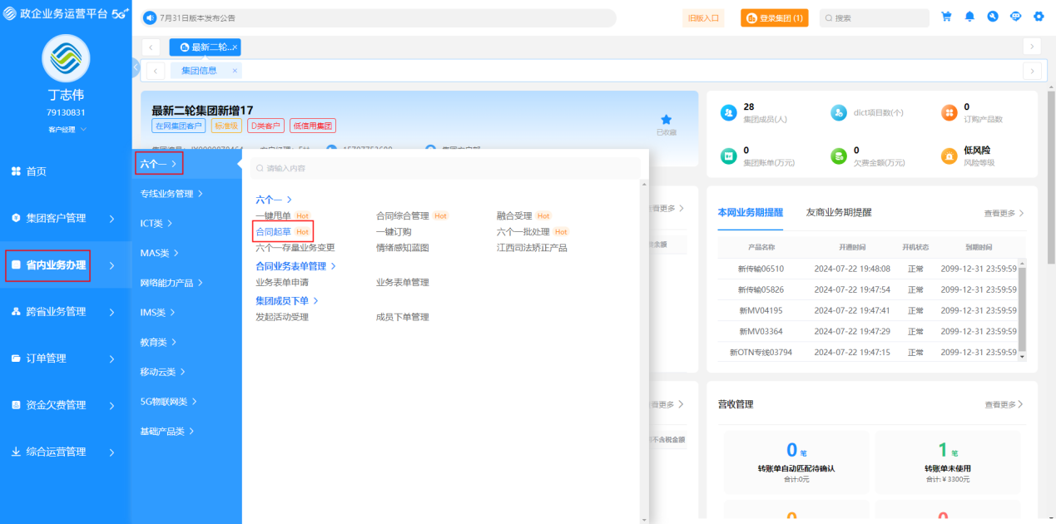

操作步骤
测试步骤：
1.登录工作台后，点击进入合同起草页面，选择固化类，选择IMS专线固话，填写开通号码数量，点击合同拟稿
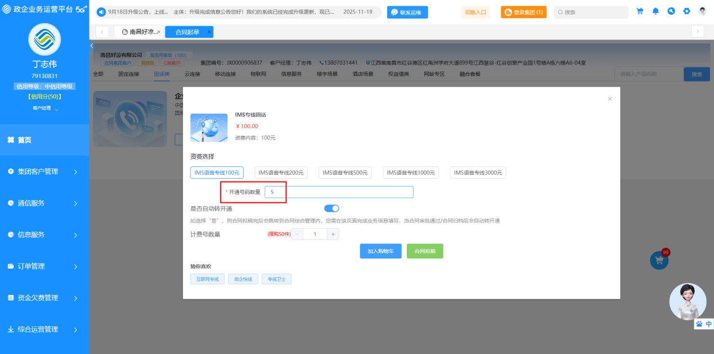
***若开通号码数量大于10，需要省业务负责人审核
2.合同拟稿页面，需要填写固话风险审批，以及上传建设成本附件、风险评估表、证件验真截图、门头照、办公场所照片
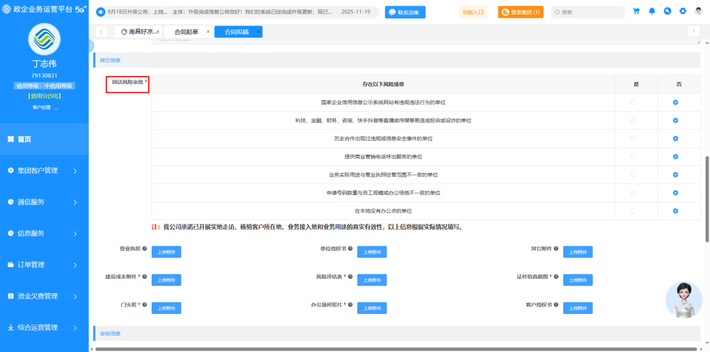
***若风险场景中有一个场景选择“是”，则为低质集团，需要省业务负责人审核
3.合同拟稿页面，资费信息模块需要填写“IMS专线固话”以及“标准IMS固话”两个产品的资费
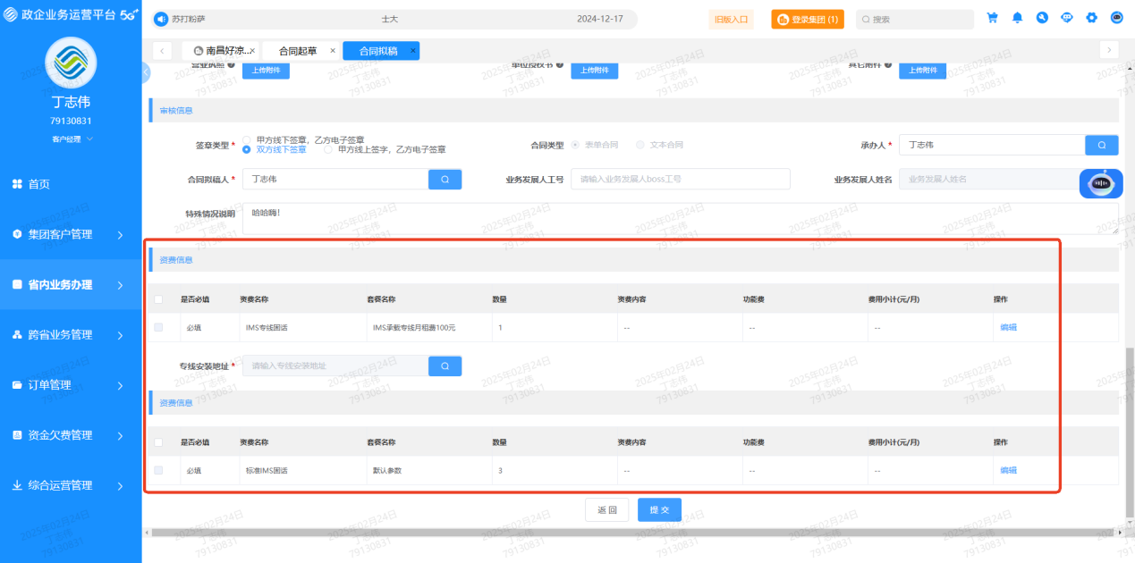
3.填写好资费后，点击提交
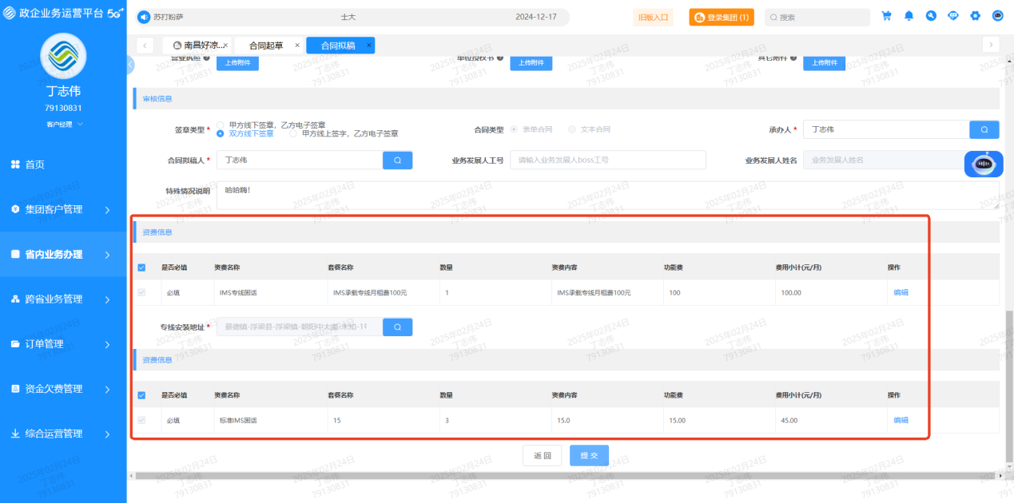
4.阅读风险点后，继续点提交
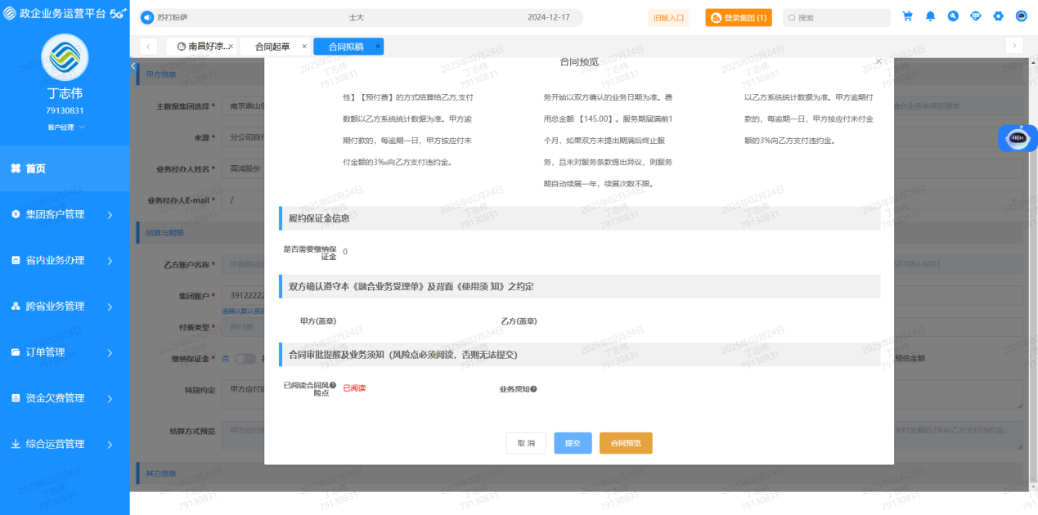
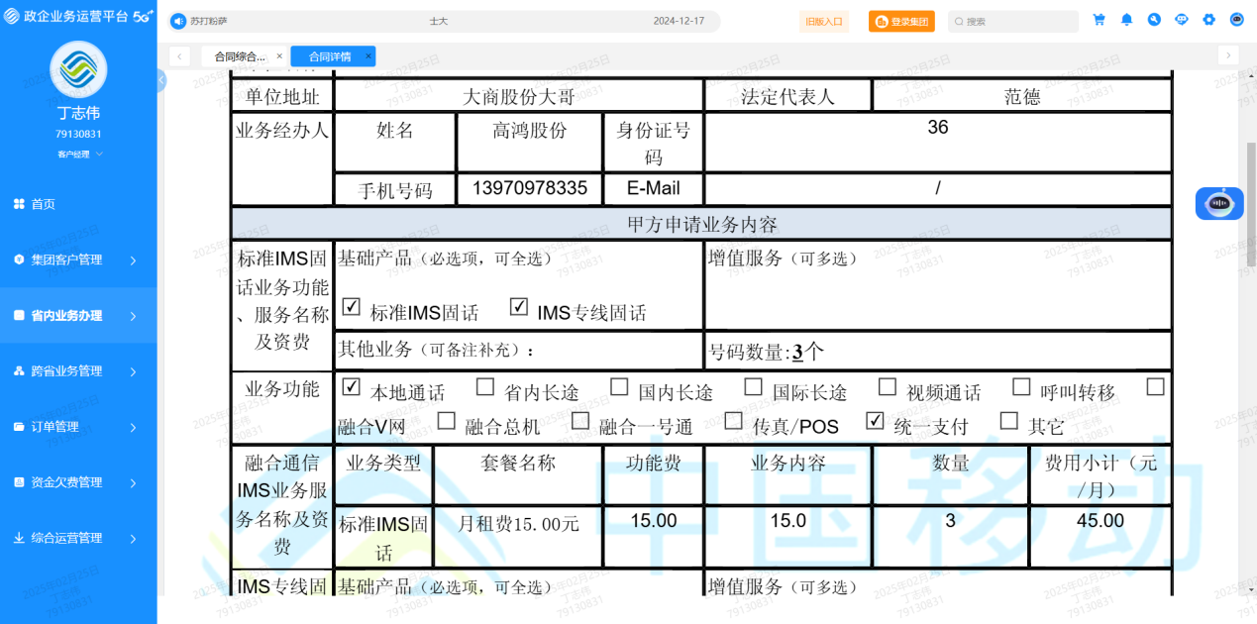
5.弹出提交成功的提示，点击即可返回合同综合管理
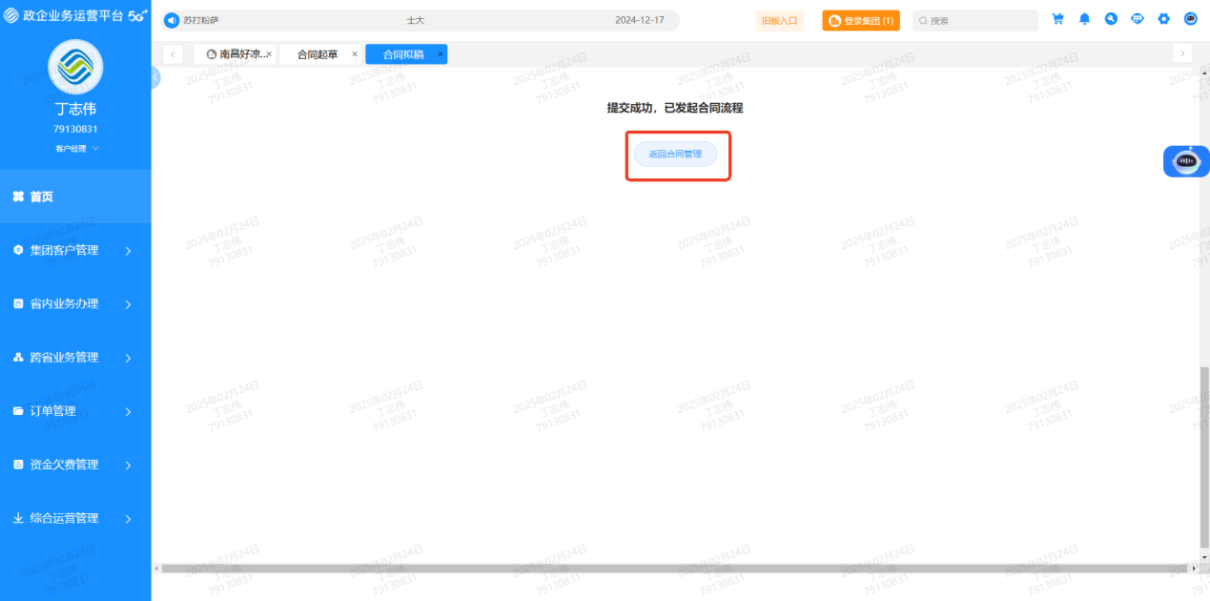
6.在合同综合管理内可查询到该合同信息
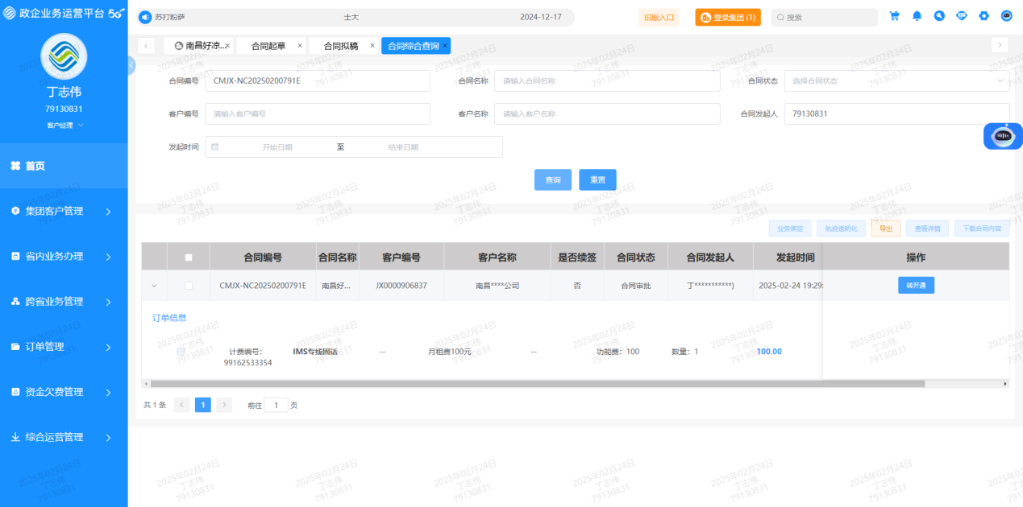
7.勾选它，点击轨迹透明化，可见推送IMS固话地市业务负责人审核
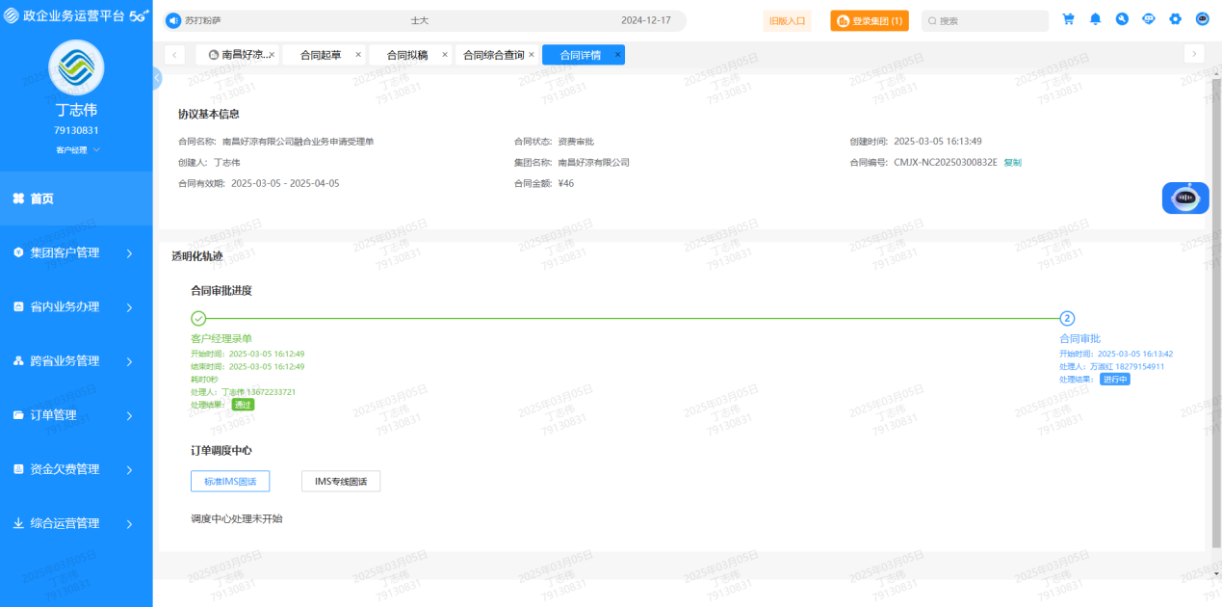
8.若开通号码数量大于10 或 是低质集团，审批流程则送地市业务负责人->区县领导/战客领导->省业务负责人，然后送区县领导/战客领导签字审核
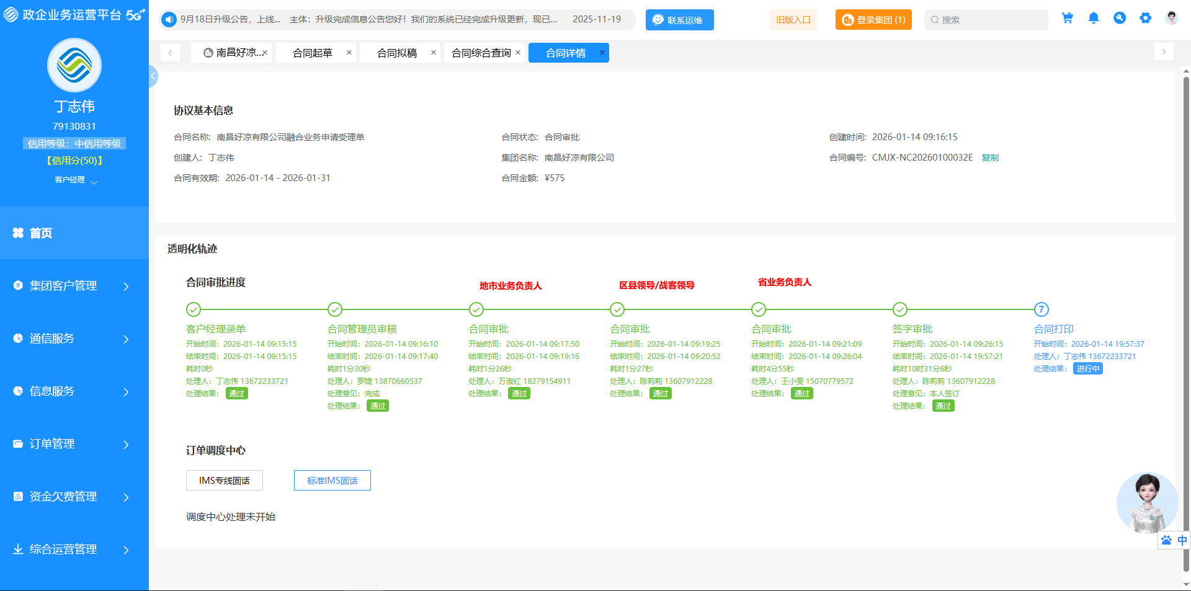
若开通号码数量小于等于10 或 是非低质集团，审批流程则送地市业务负责人，然后送区县领导/战客领导签字审核
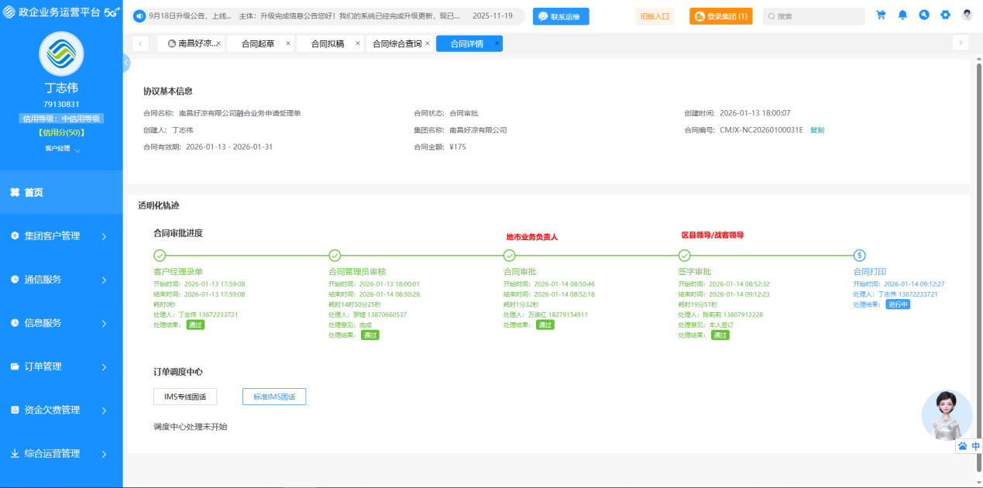

注意事项

IMS专线固话转开通

转开通

功能介绍

菜单路径
工作台-省内业务受理-六个一-合同综合管理
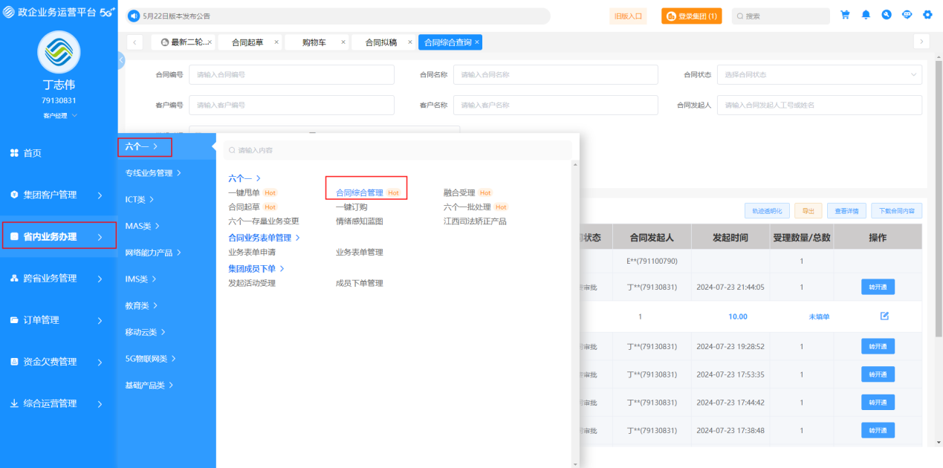

操作步骤
1.合同综合管理内下拉此合同，点击未填单，可跳转业务填单页面
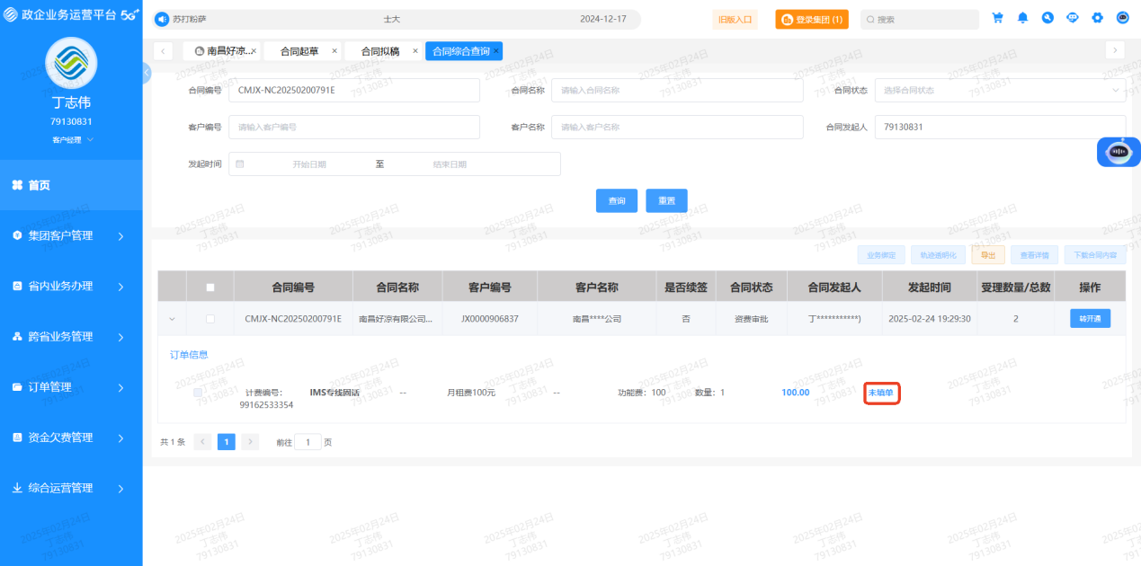
2.填写完其他字段后，点击下载固话成员模板
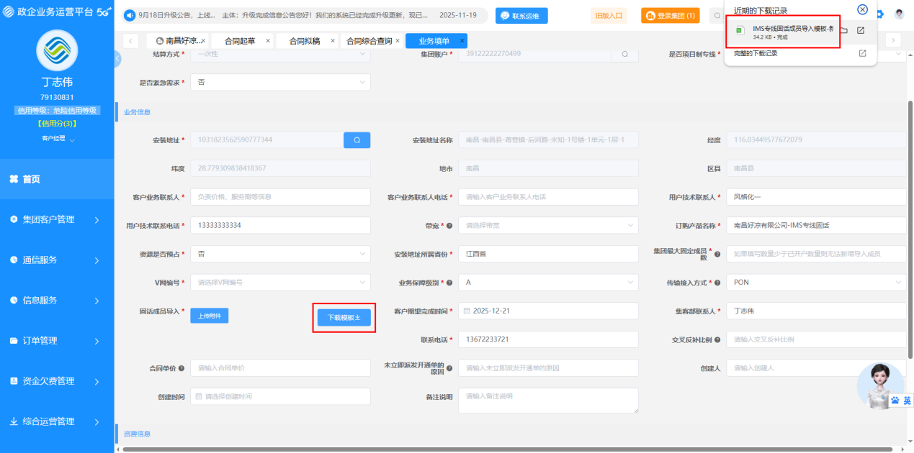
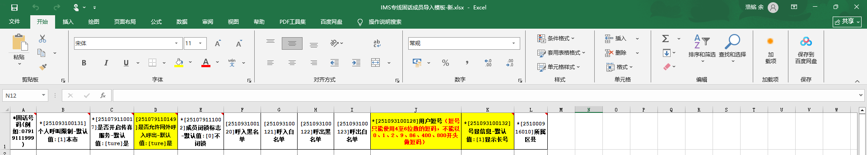
3.模板内填写的信息没问题，通过校验后，则不允许修改V网编号
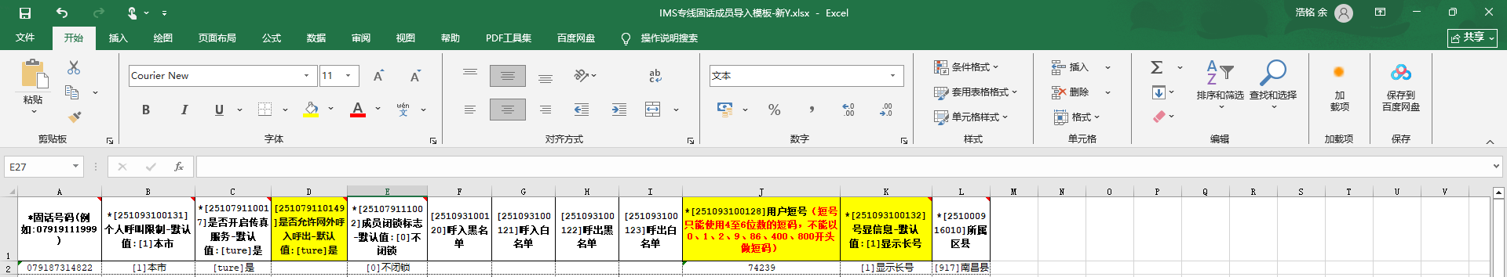
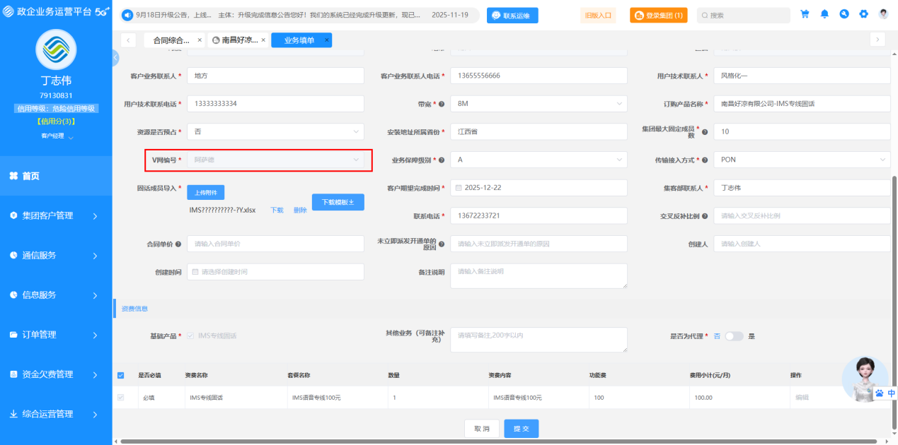
4.若模板内的信息有问题，点击上传附件，若填的值不正确则会弹出提示校验，短号及固话号码调用CRM接口进行校验
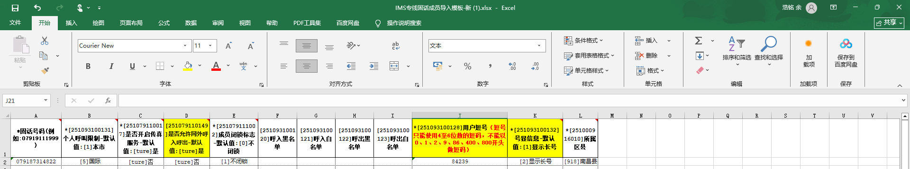
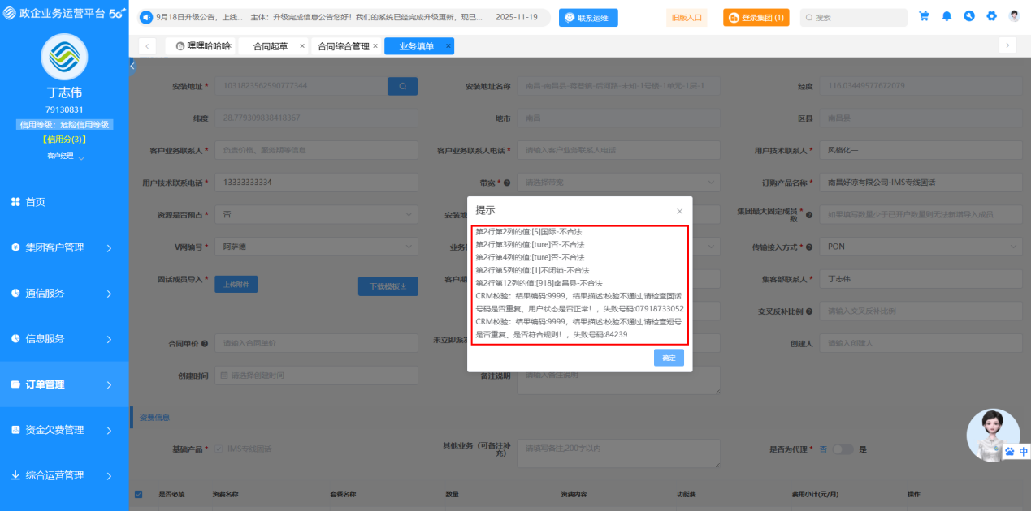
若个人呼叫限制选择了省内、国内，则会校验此工号是否拥有长权权限（权限ID：119240201002），没有权限则会弹窗提示
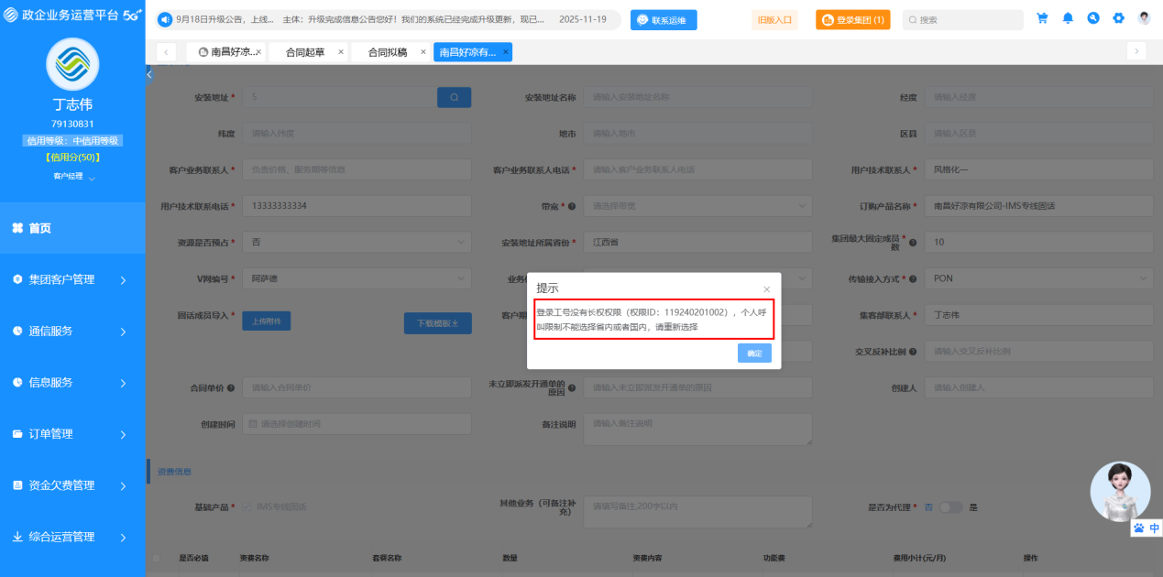
若个人呼叫限制选择了国际，则会校验此工号是否拥有单独控制权限（权限ID：5678970），没有权限则会弹窗提示
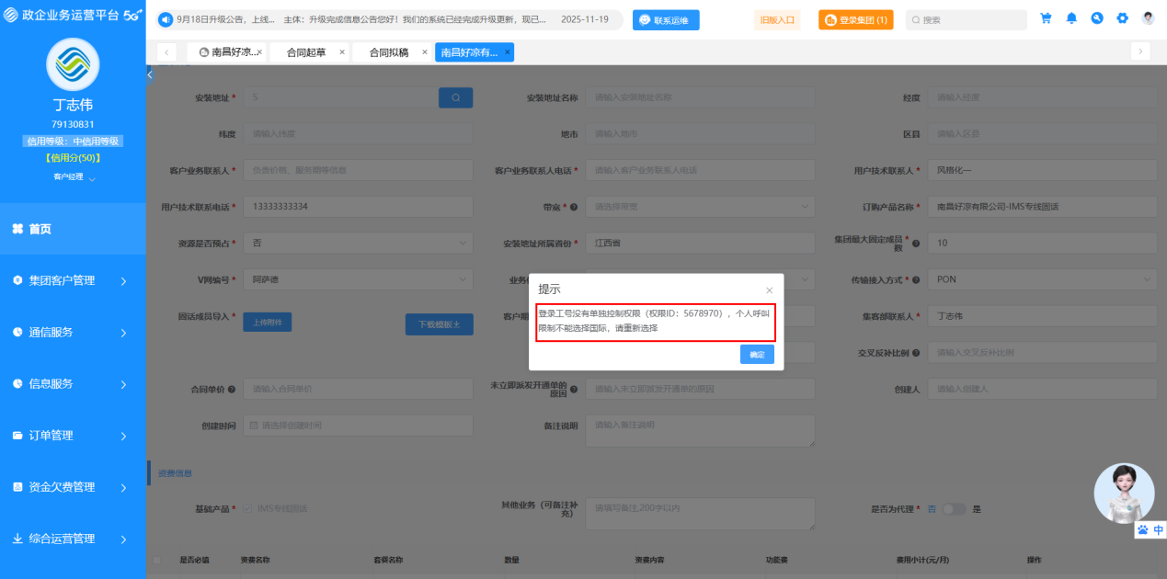
5.填单完成，且合同审批通过，即可勾选IMS专线固话，点击转开通
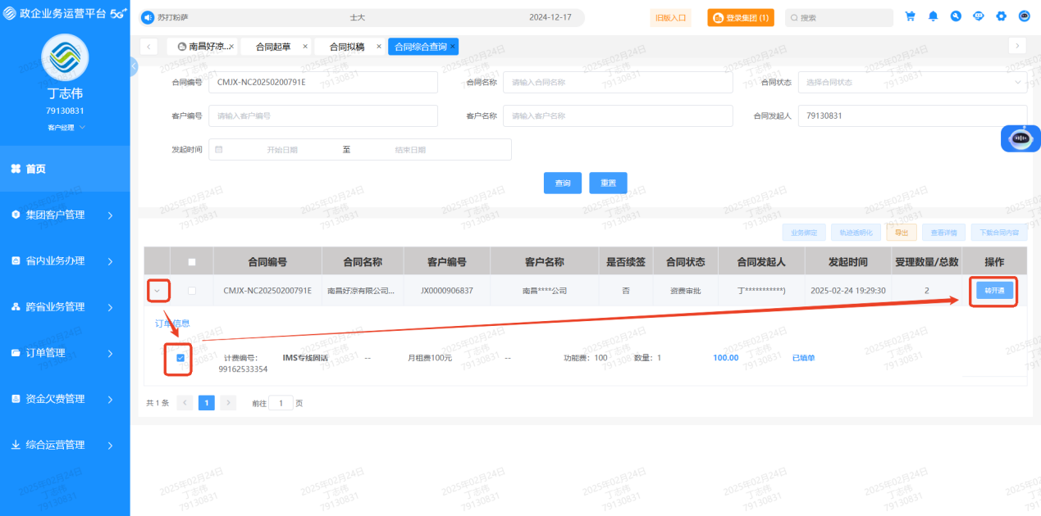
6.专线管理内可见该工单开通单已派发
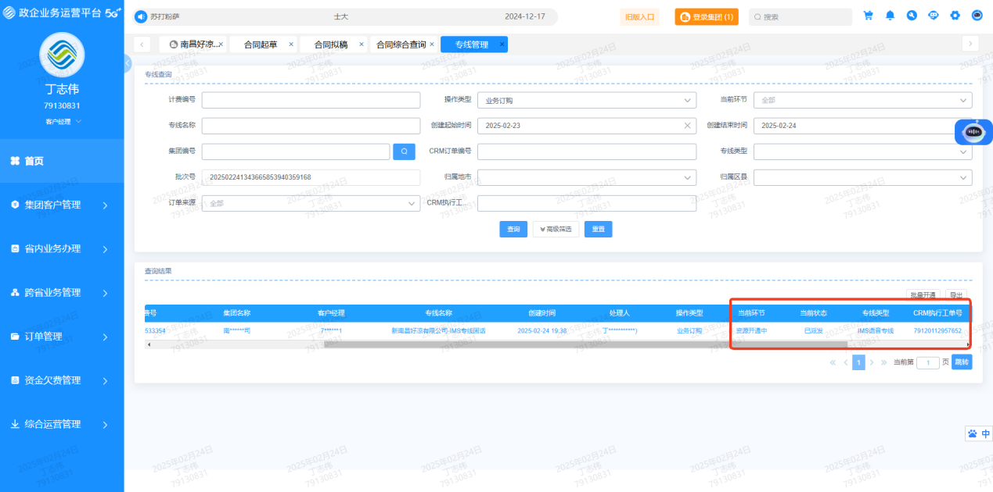
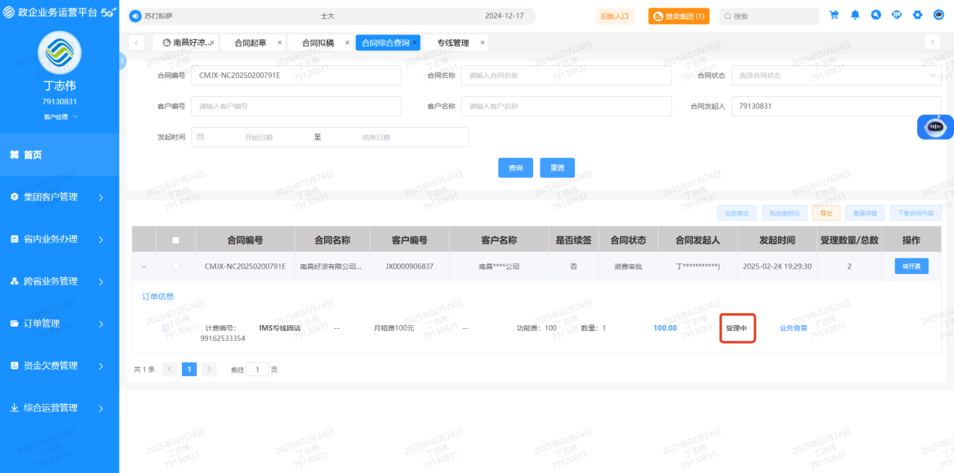

注意事项

单产品订购IMS专线固话

单产品订购IMS专线固话

功能介绍

菜单路径
工作台-省内业务受理-IMS类-IMS专线固话
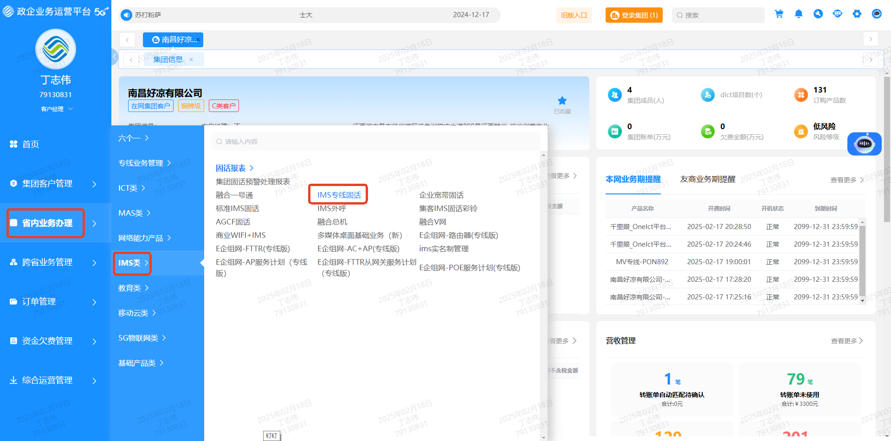

操作步骤
1.登录工作台，登录集团后，选择省内业务办理-IMS类，点击IMS专线固话
2.点击查询可进行打点，自动带出地市区县以及经纬度等信息
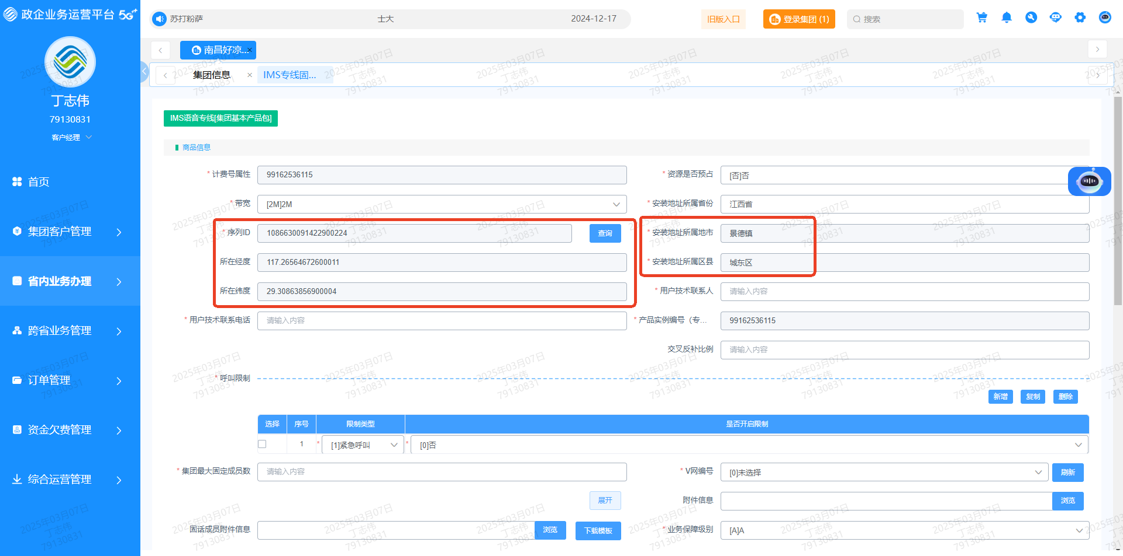
3.点击下载固话成员附件信息附件
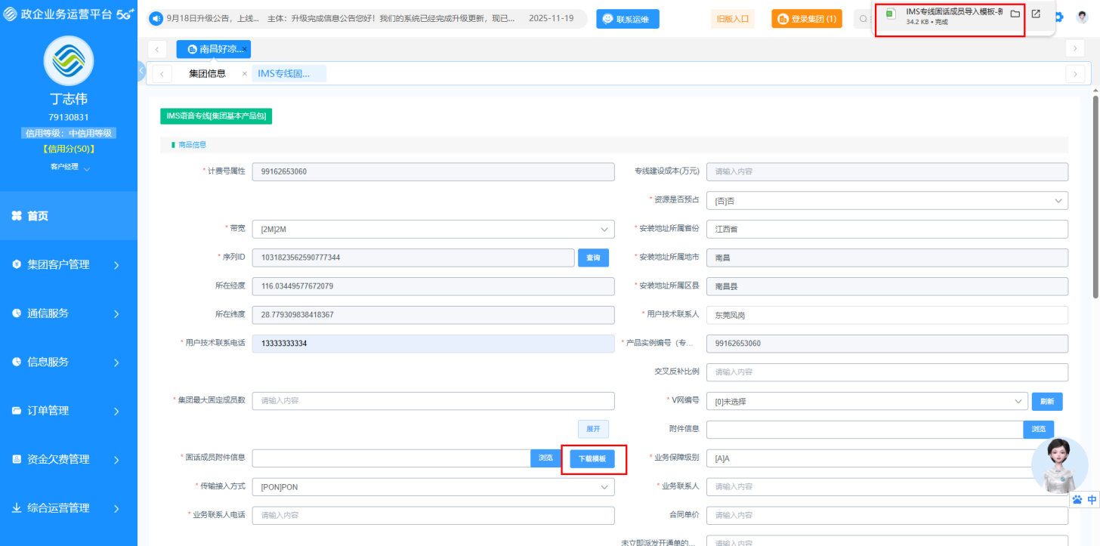
4.模板内填写的信息没问题，通过校验后，则不允许修改V网编号
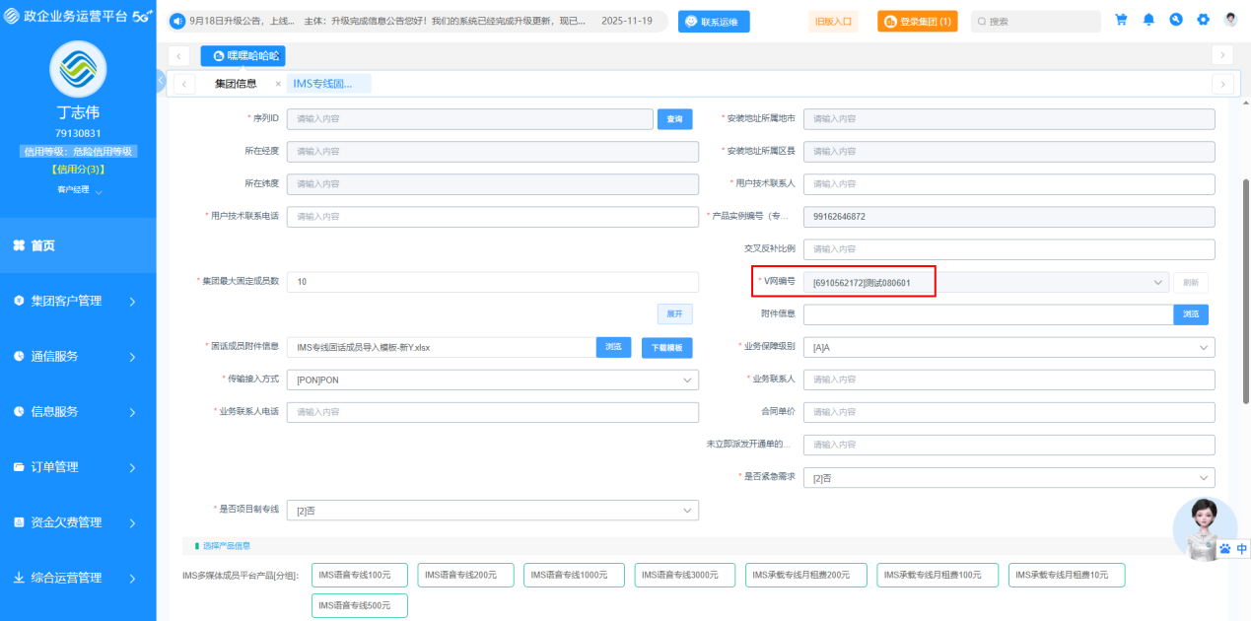
5.若模板内的信息有问题，点击上传附件，若填的值不正确则会弹出提示校验，短号及固话号码调用CRM接口进行校验
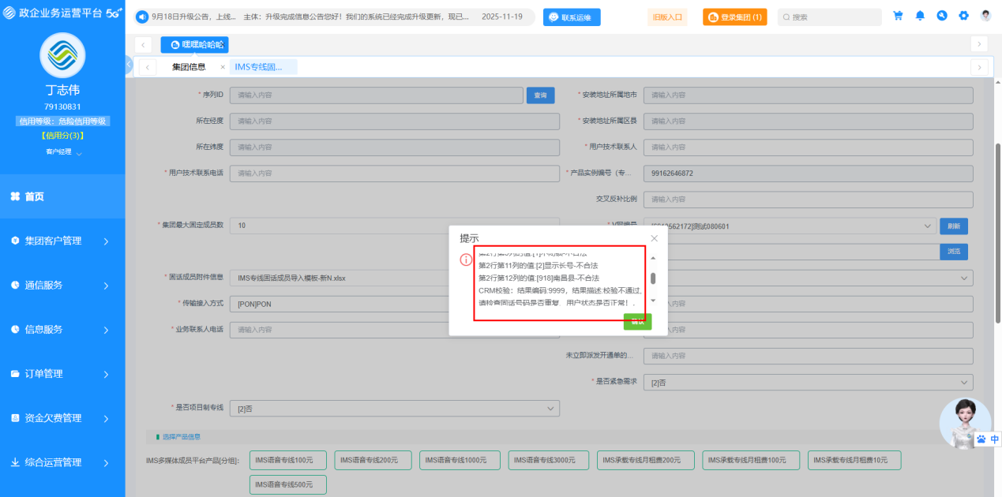
若个人呼叫限制选择了省内、国内，则会校验此工号是否拥有长权权限（权限ID：119240201002），没有权限则会弹窗提示
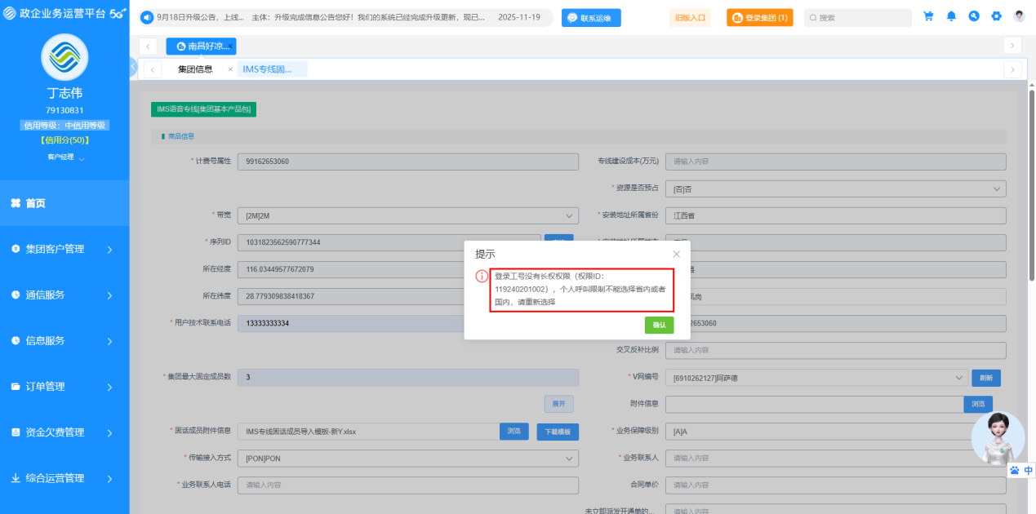
若个人呼叫限制选择了国际，则会校验此工号是否拥有单独控制权限（权限ID：5678970），没有权限则会弹窗提示
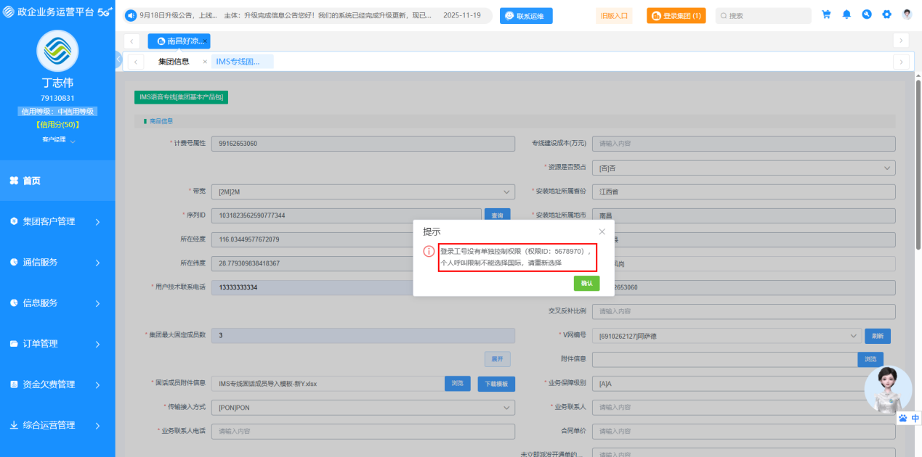
4.是否紧急需求选择是，点击提交，提交成功后会弹出提示“申请已提交，请让79132337审核”
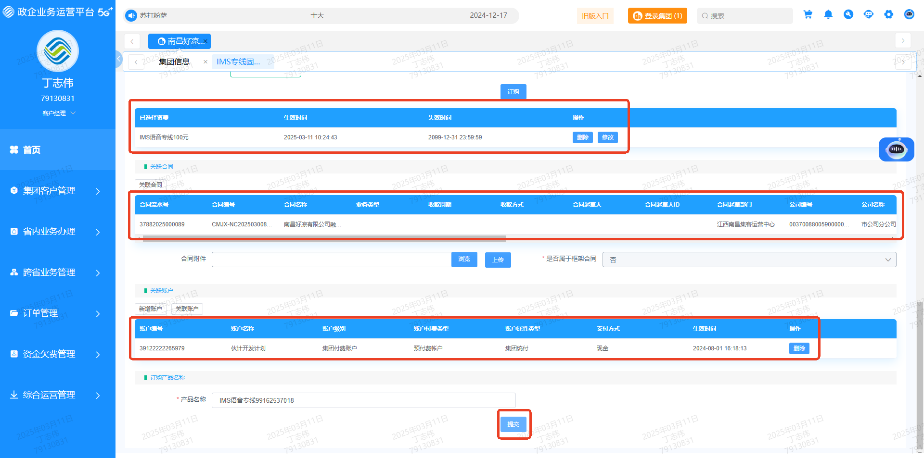
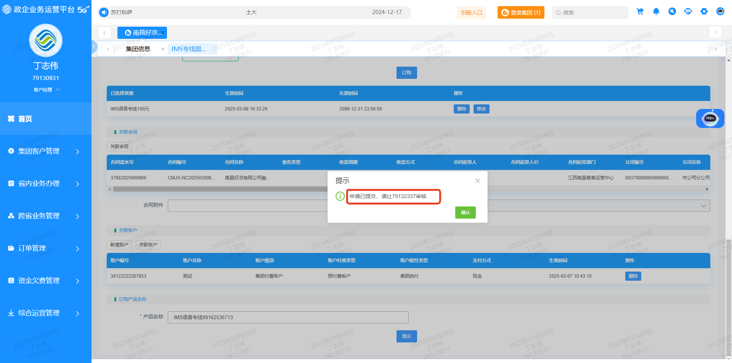
5.IMS地市业务负责人待办可见审核，选择通过，点击提交
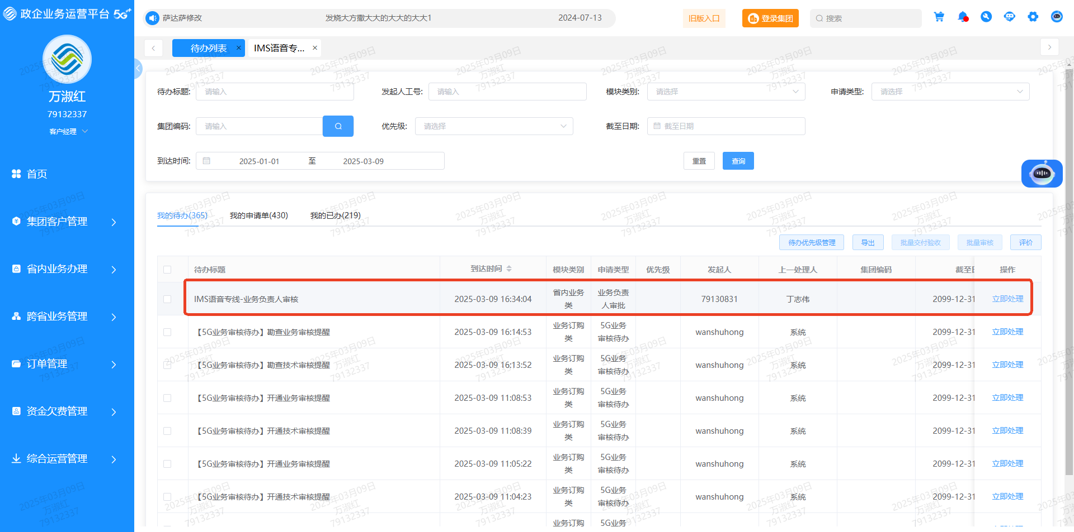
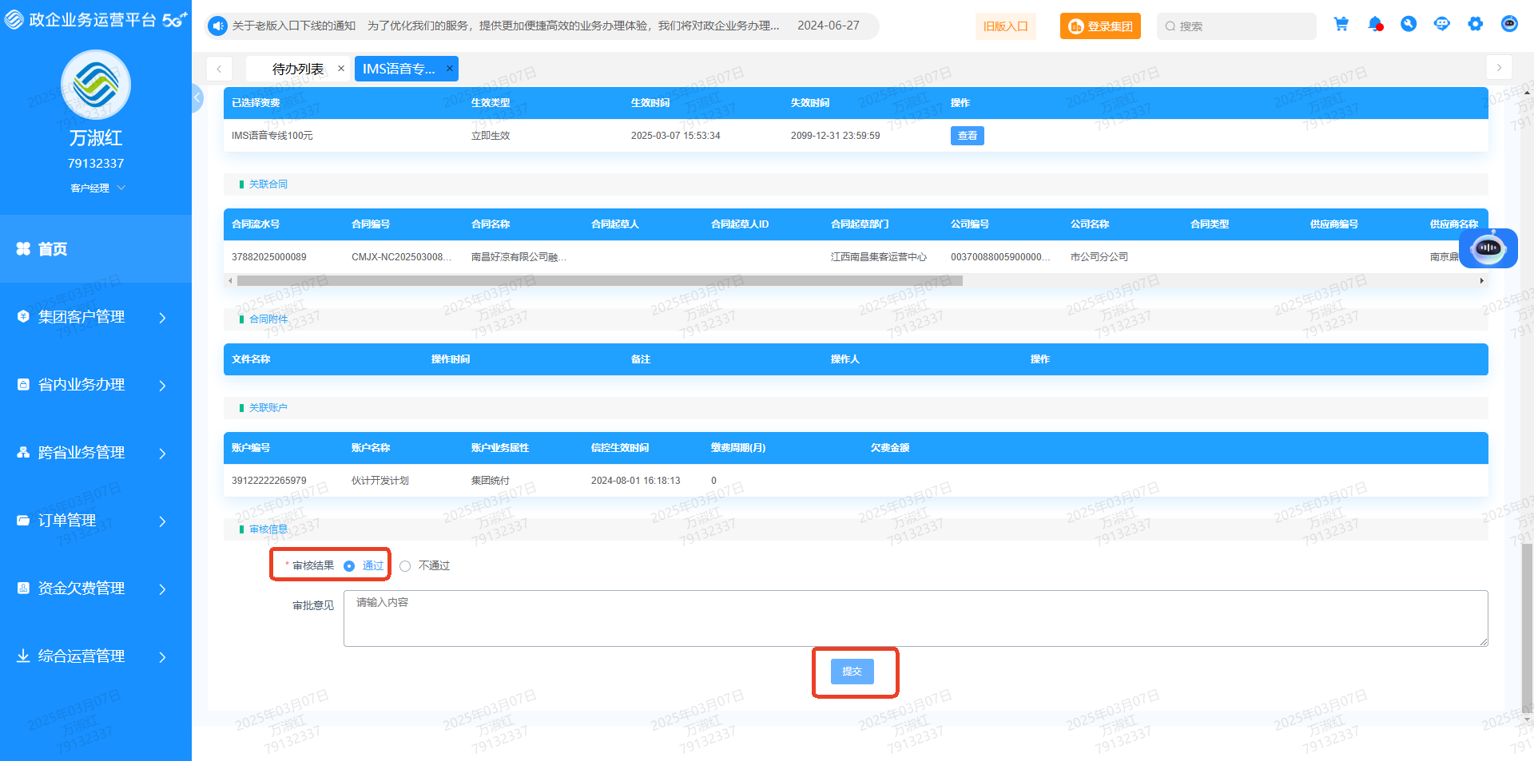
6.若选择了不通过，点击确认，则会给客户经理发送短信
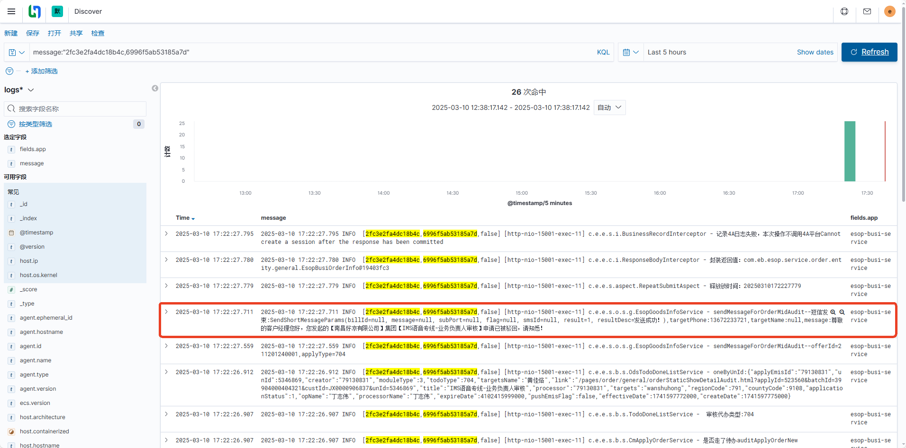
7.IMS地市业务负责人审批成功，若选择了是紧急需求，则会弹出提示
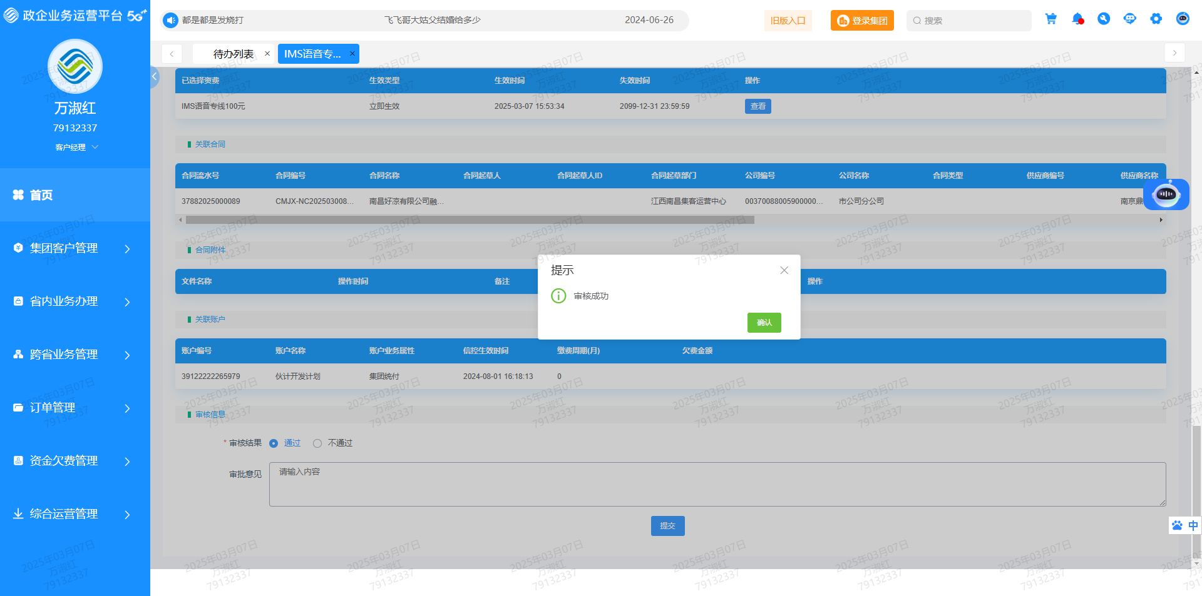
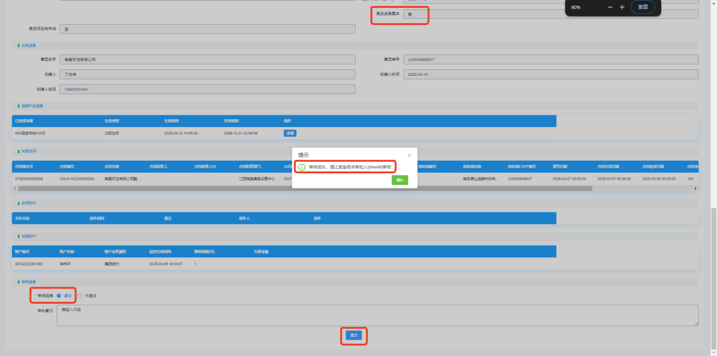
8.因为选了是紧急需求，所以推送紧急需求待办
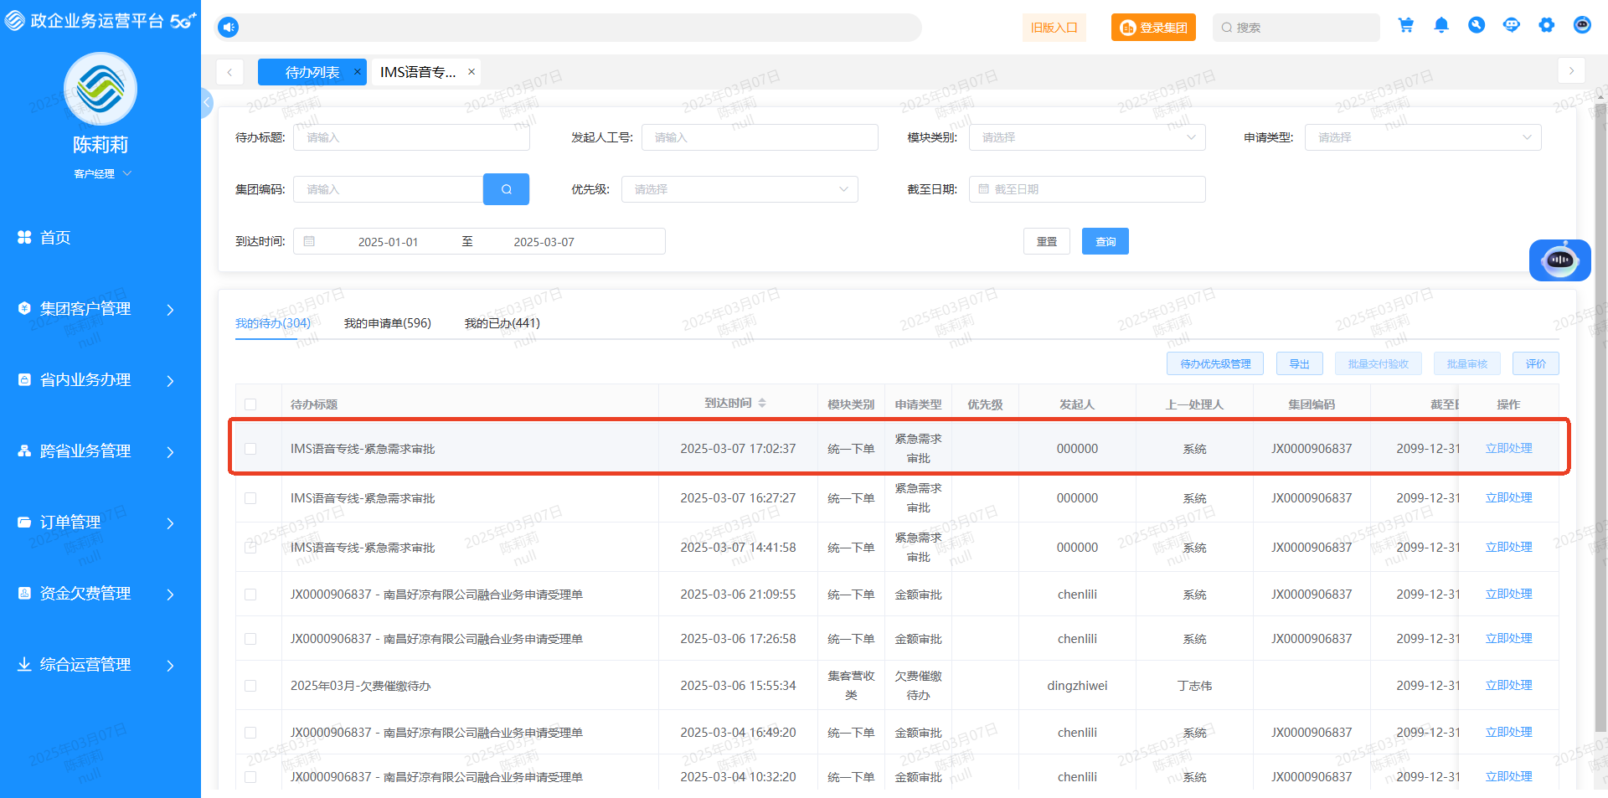
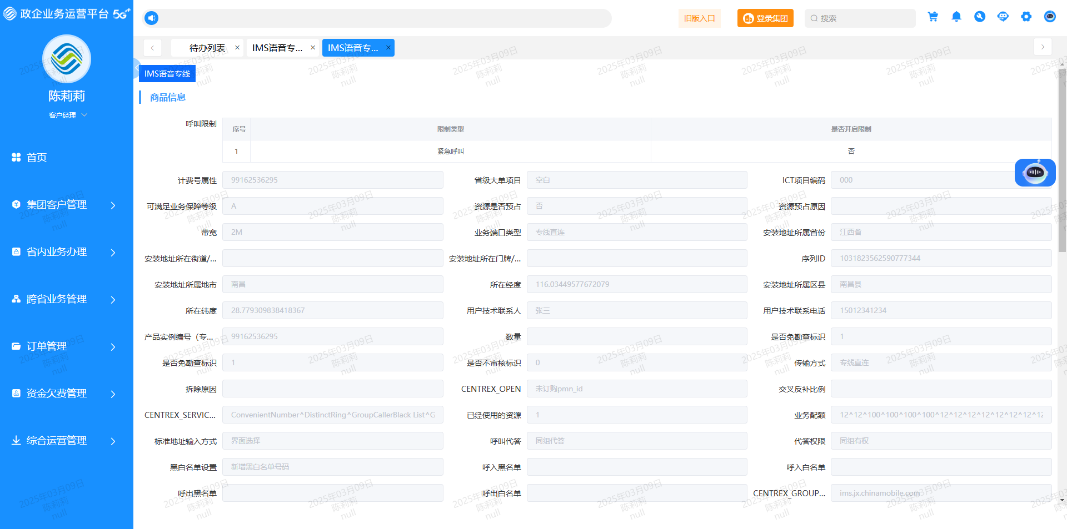
9.选择通过，点击确定，并返回了订单编号
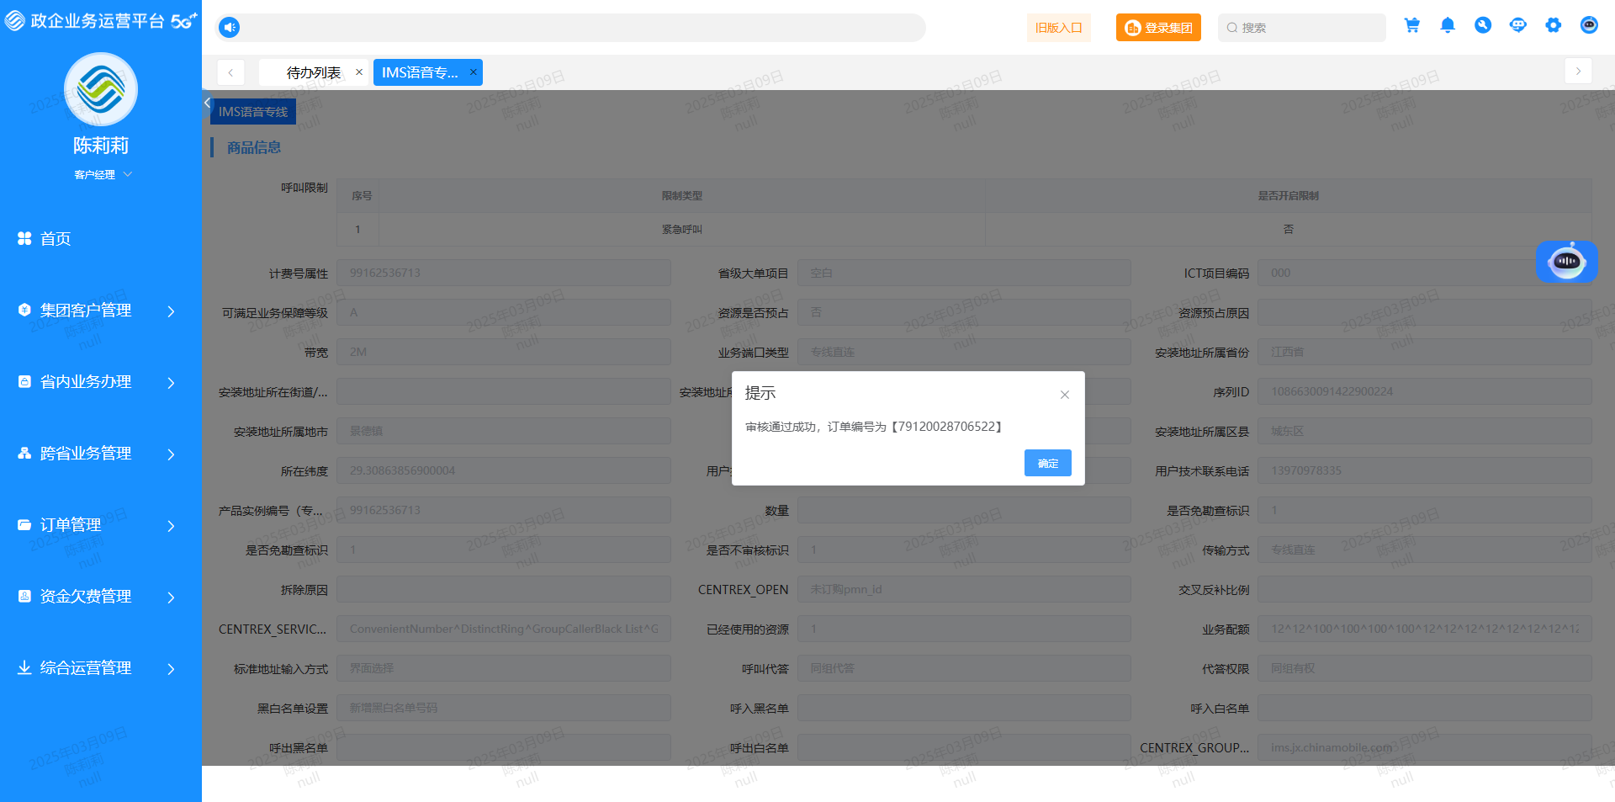
10.若选择了不通过，点击确认，则会给客户经理发送短信
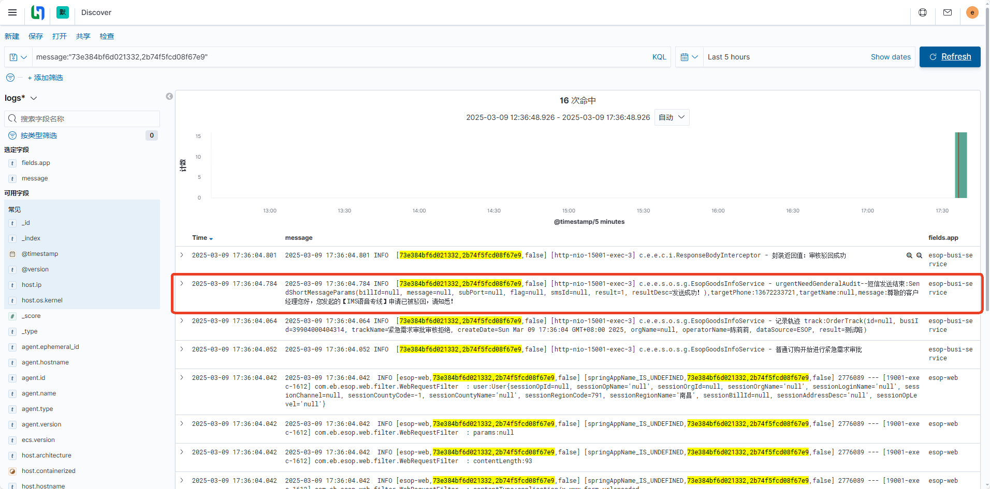
11.进入“集团订单查询”可查到此订单
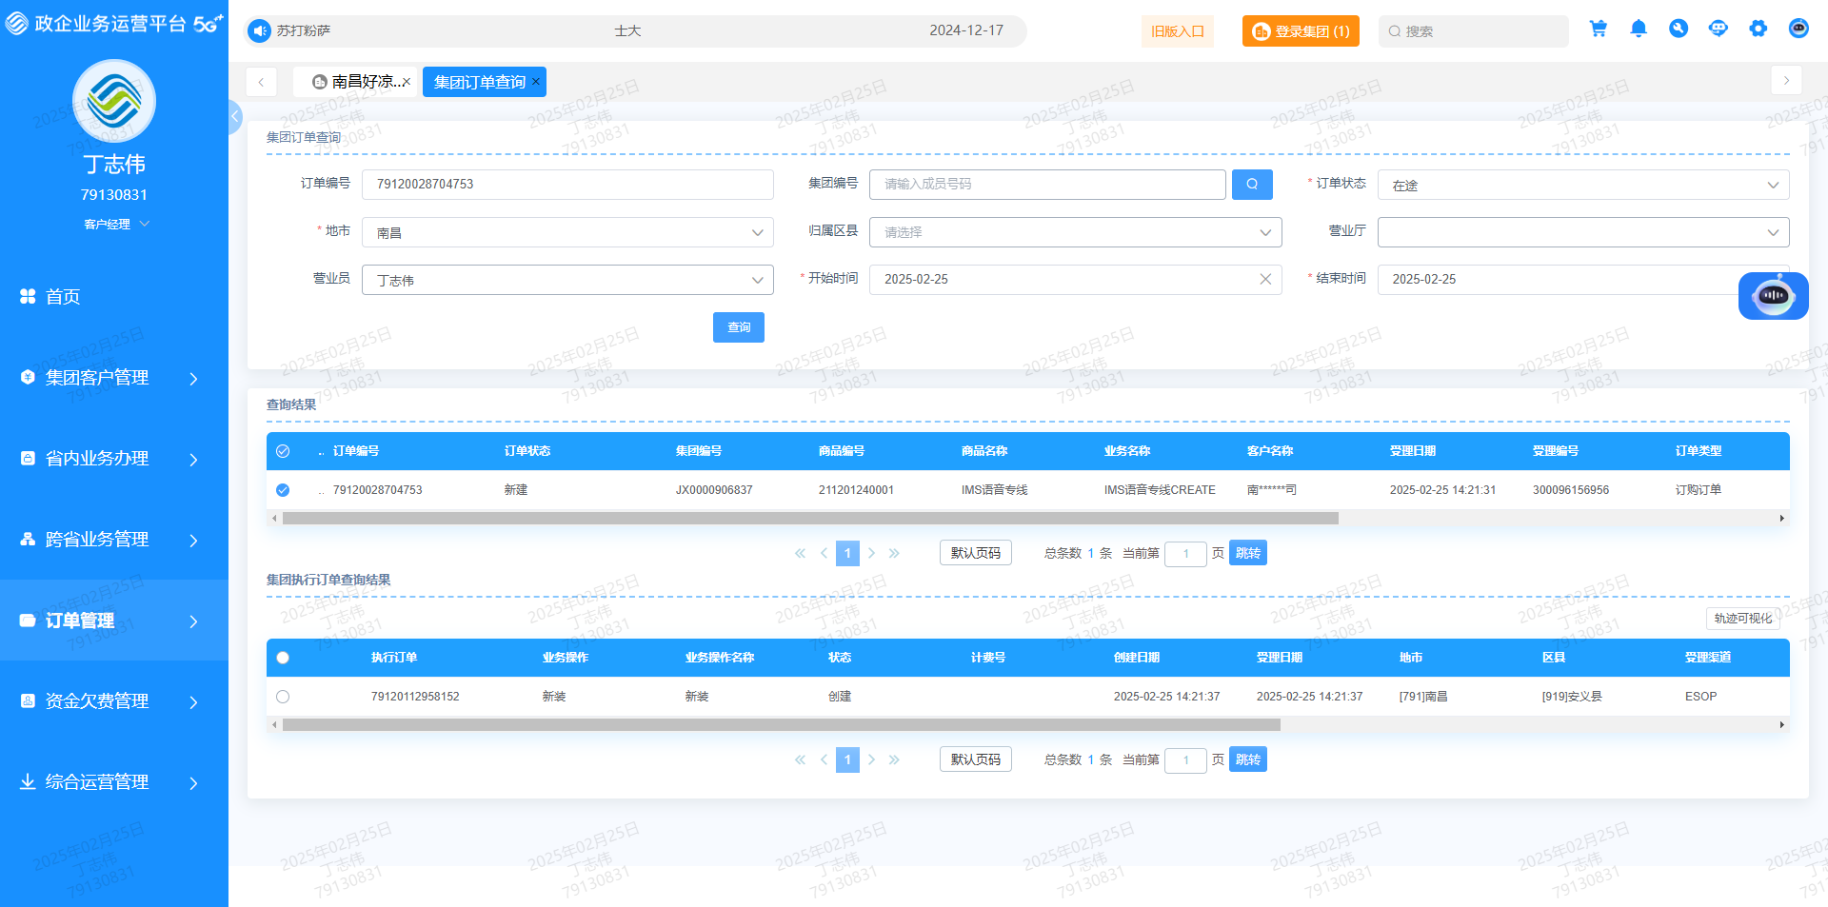
12.在统一订单中心可以查看此订单轨迹
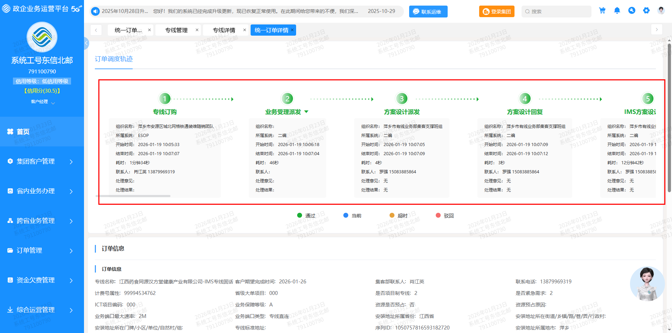

注意事项

IMS专线固话成员添加

IMS专线固话成员添加

功能介绍

菜单路径
工作台-省内业务受理-六个一-六个一存量业务变更
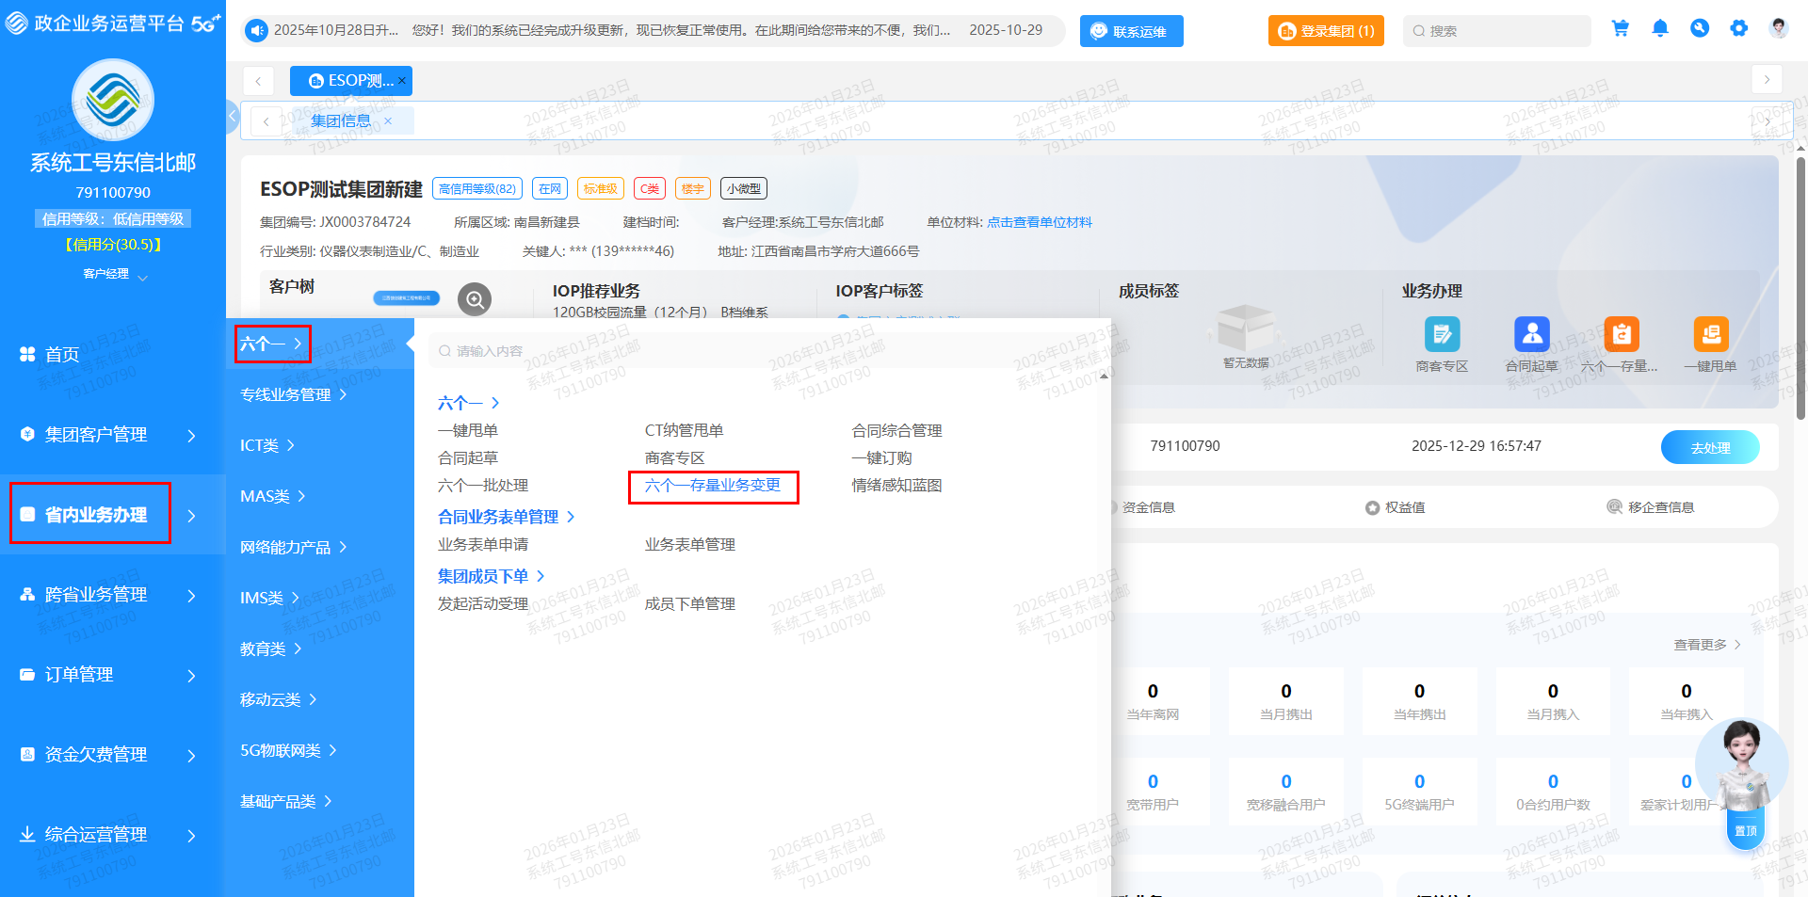

操作步骤
1.登录工作台，登录集团后，进入六个一存量业务变更，选择需要添加成员的IMS专线固话，点击业务变更
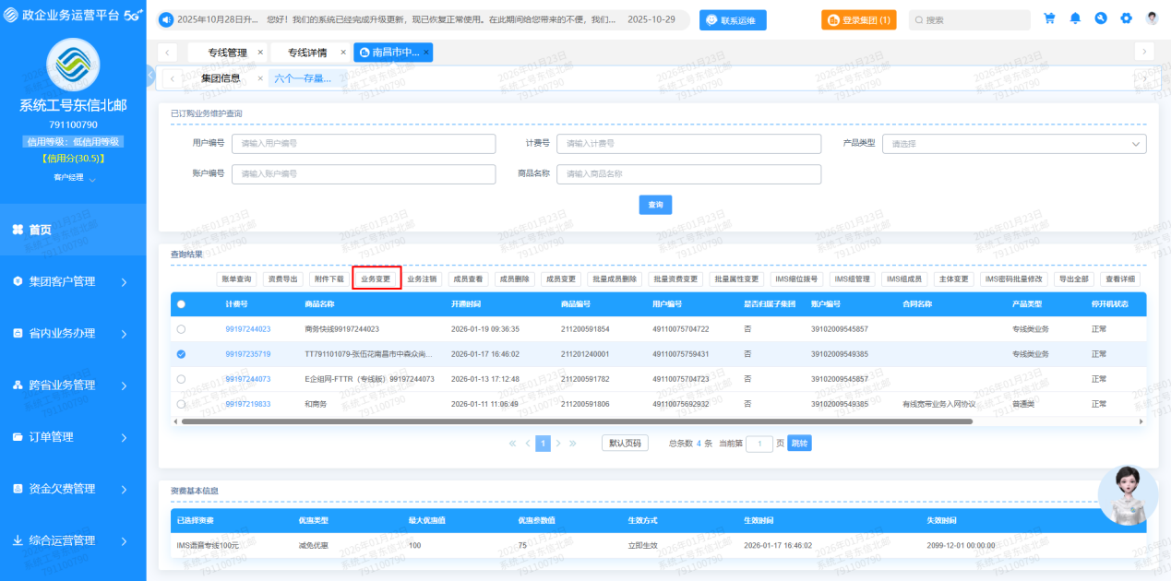
2.业务调整场景字段选择“号码调整”
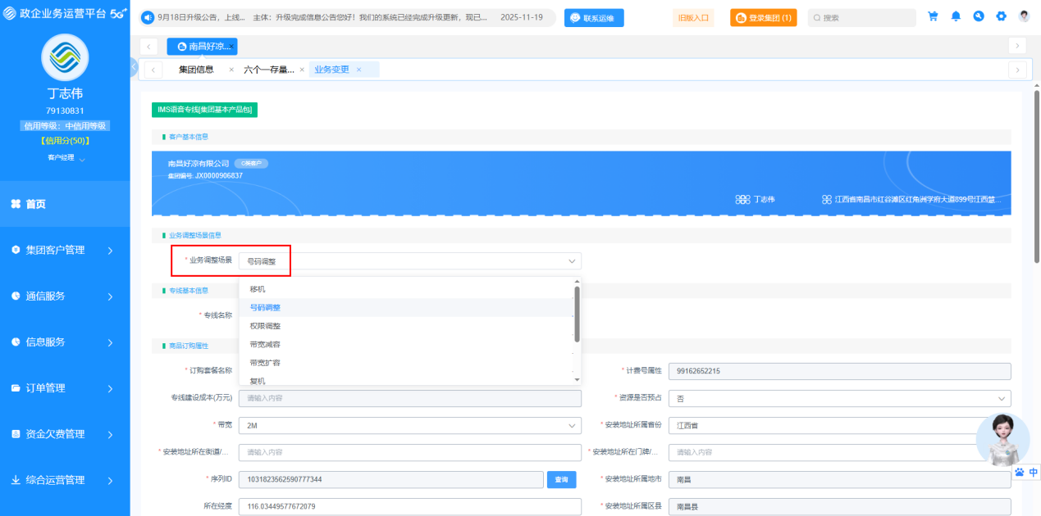
3.向下滑，点击下载模板或修改新增时填写的模板，将要添加的成员填入模板，点击浏览上传模板，通过检验后，无法修改V网编号，校验不通过会弹窗提示（详见2.3.1模块）
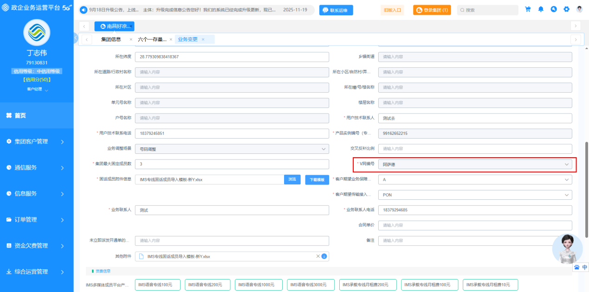
4.填写完其他必填字段后，点击提交
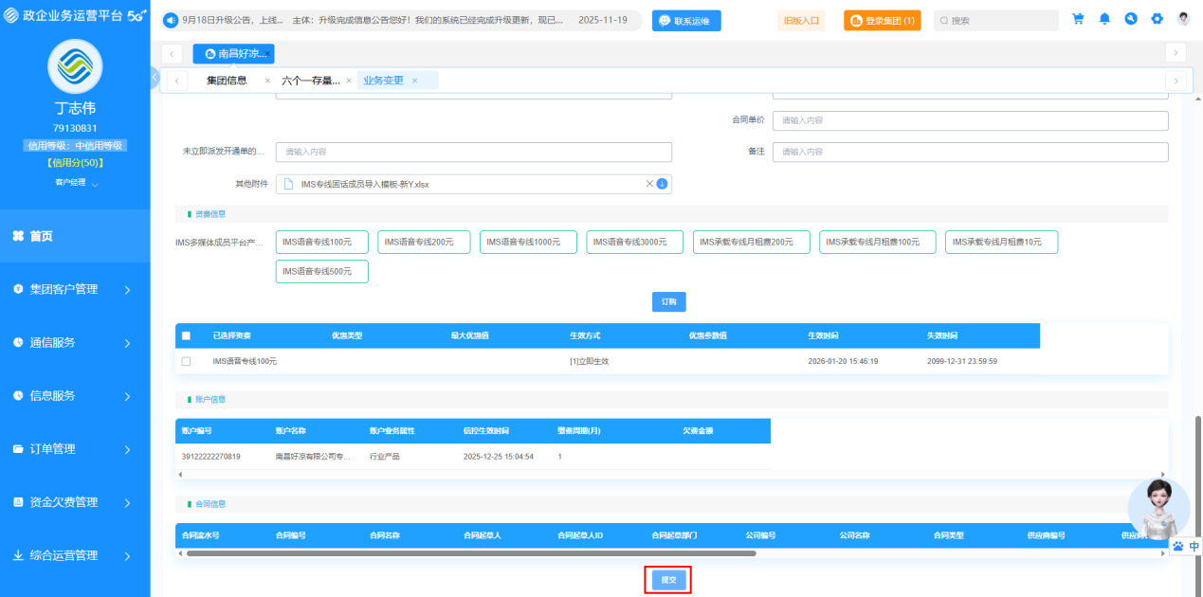
5.提交成功后，可进入专线管理，选择业务变更，输入计费号，点击查询，即可看见变更单当前所在节点；进入统一订单中心，输入计费号也可查看
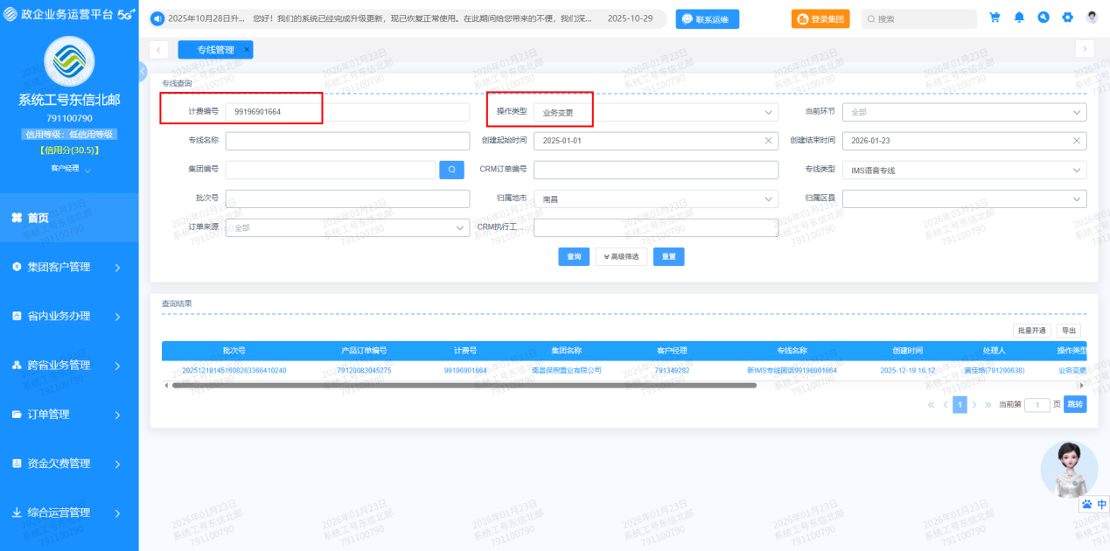
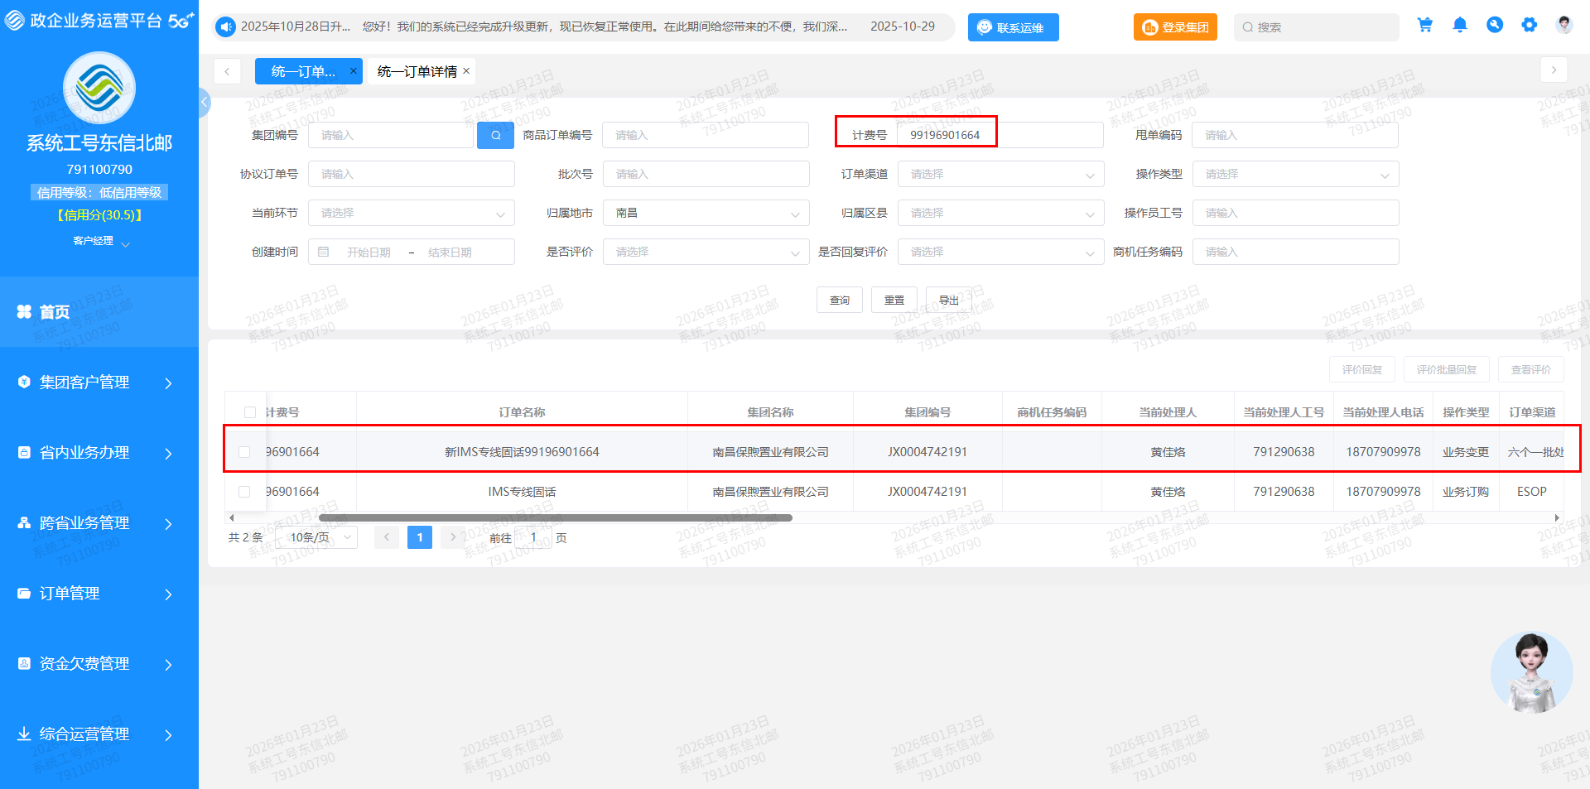
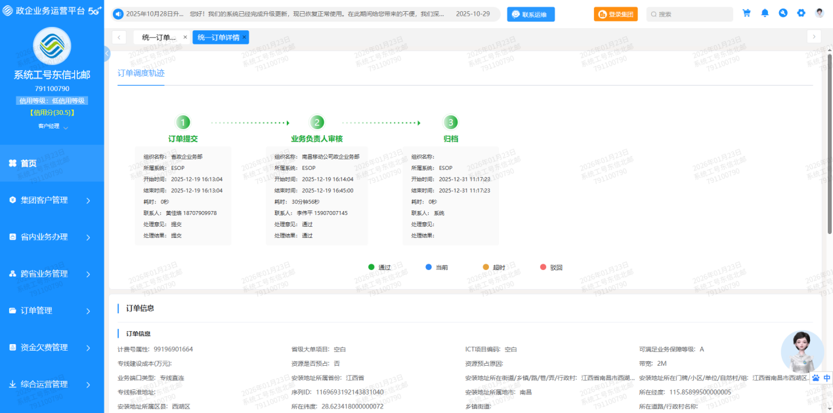

注意事项

IMS专线固话密码批量修改

IMS专线固话密码批量修改

功能介绍

菜单路径
工作台-省内业务受理-六个一-六个一存量业务变更

操作步骤
1.登录工作台，登录集团，进入六个一存量业务变更，勾选IMS语音专线，点击“IMS密码批量修改”按钮
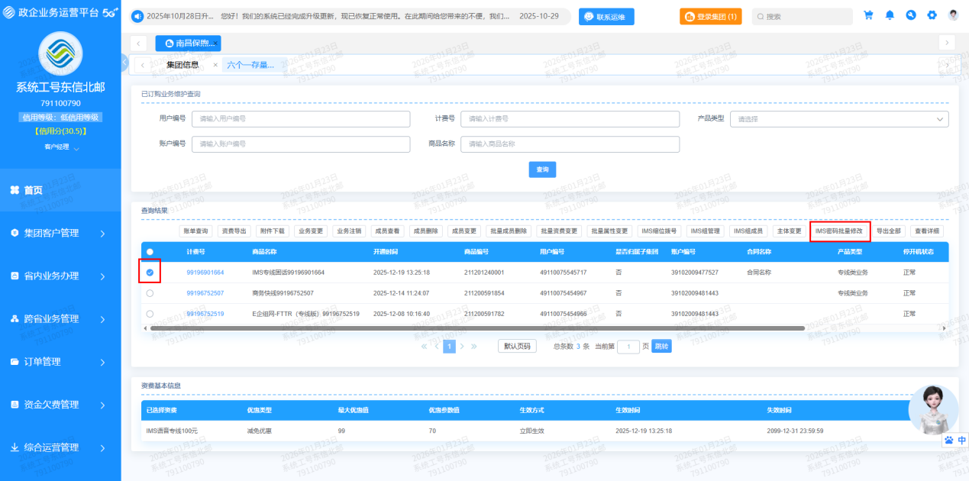
2.可见新密码的命名规则，点击下载样例模板
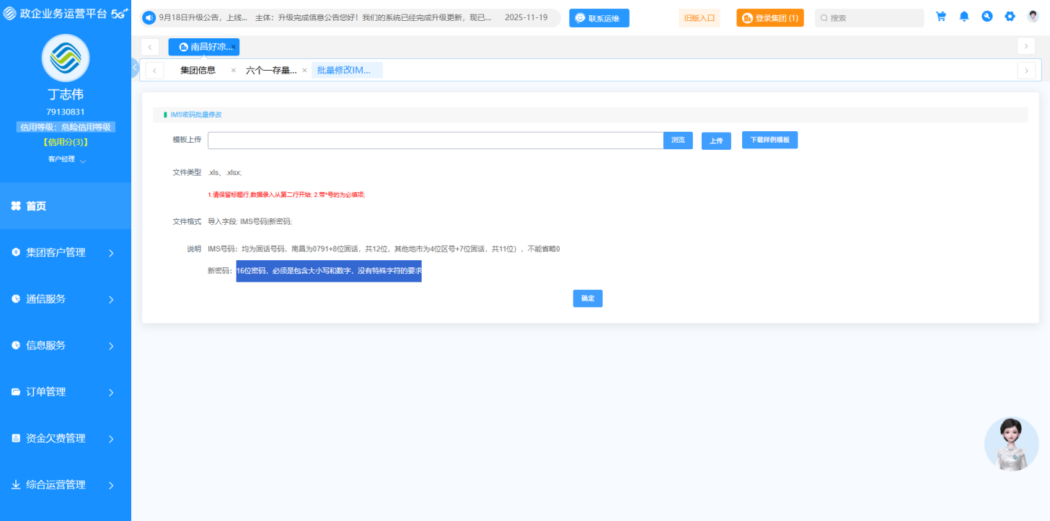
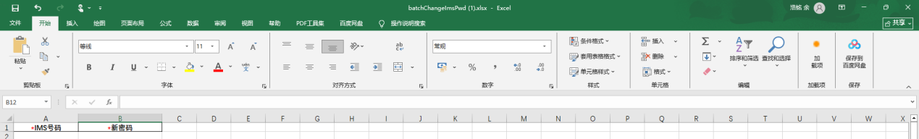
3.若输入的新密码填写符合密码规则，则可见导入成功，并返回批量任务编号，批量任务可见已修改成功
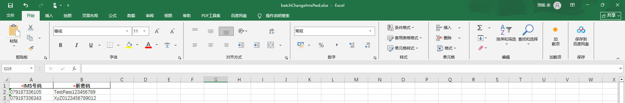
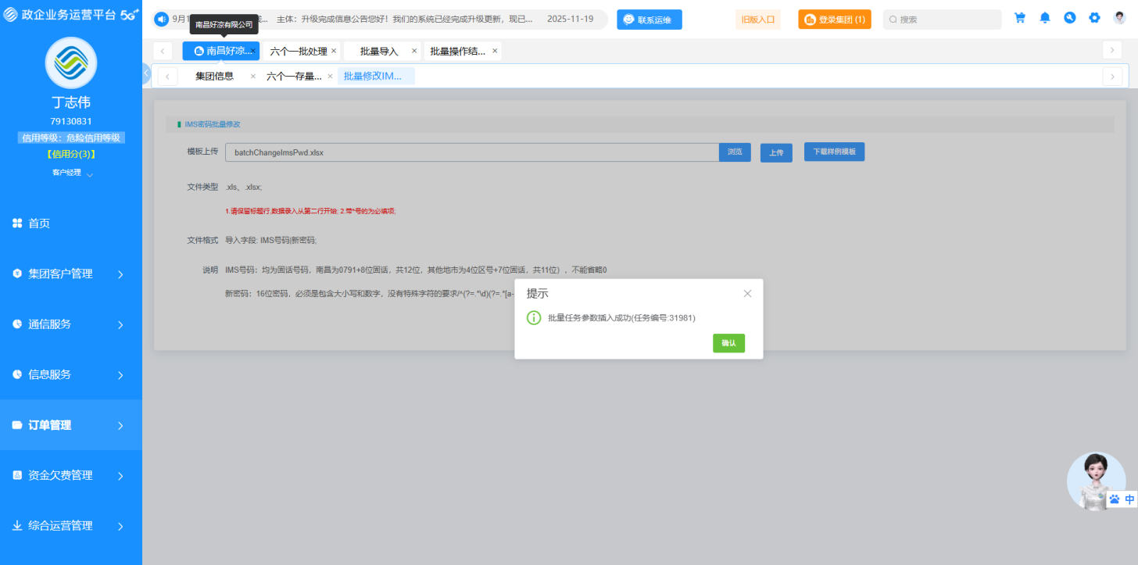
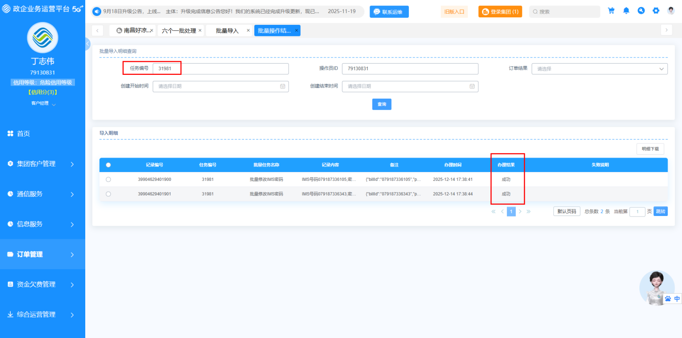
4.若输入的新密码填写不符合密码规则，则可见导入失败，并抛出具体的报错信息
例如长度不足 16 位、缺少数字
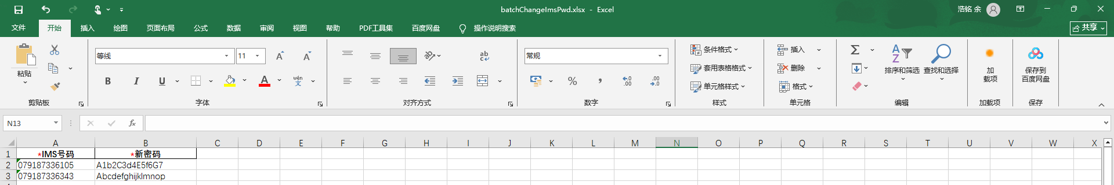
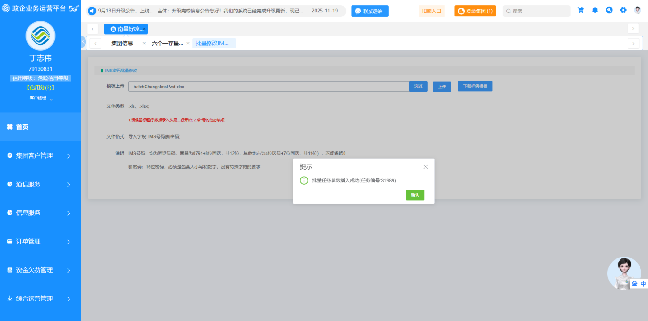
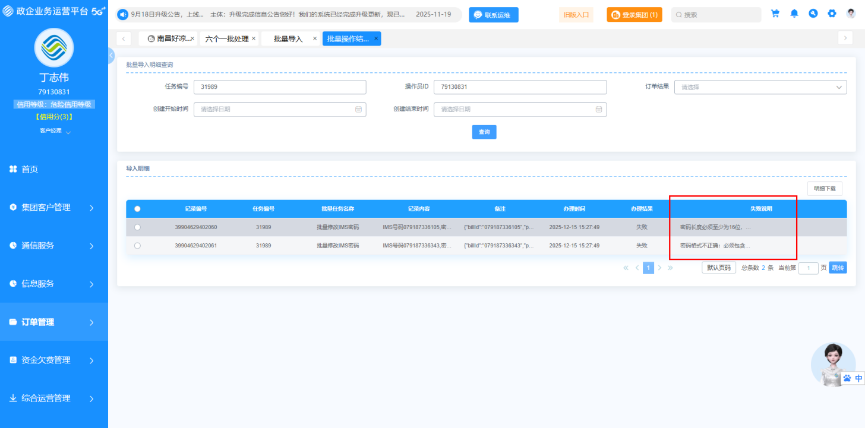
例如缺少小写字母、缺少大写字母
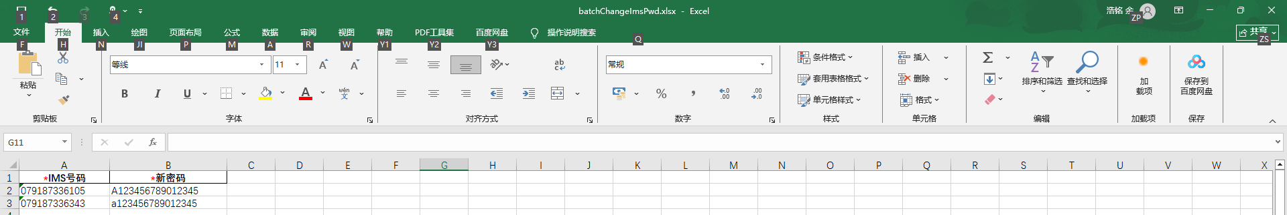
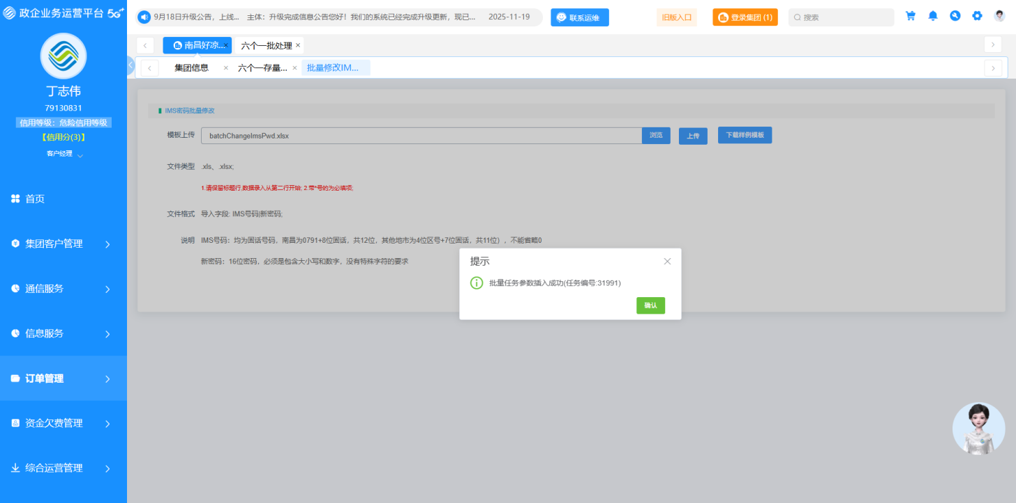
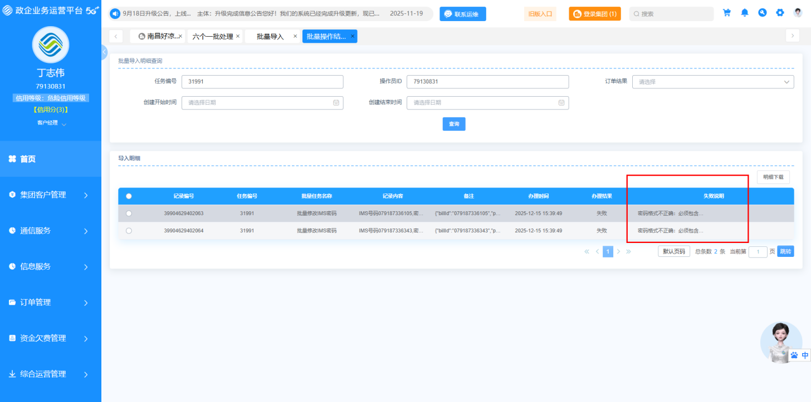
例如包含特殊字符、开头有空格
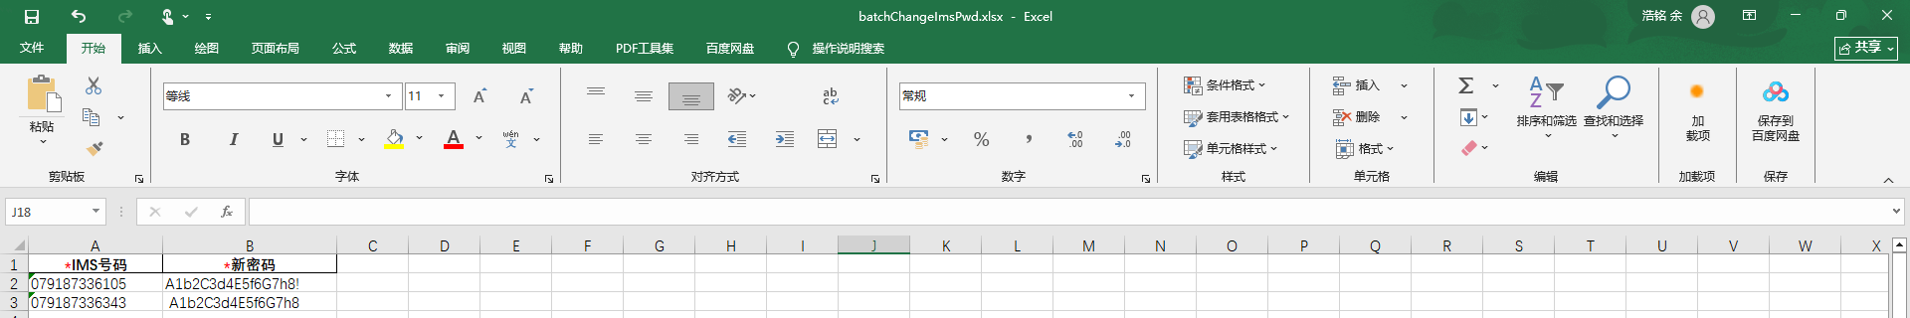
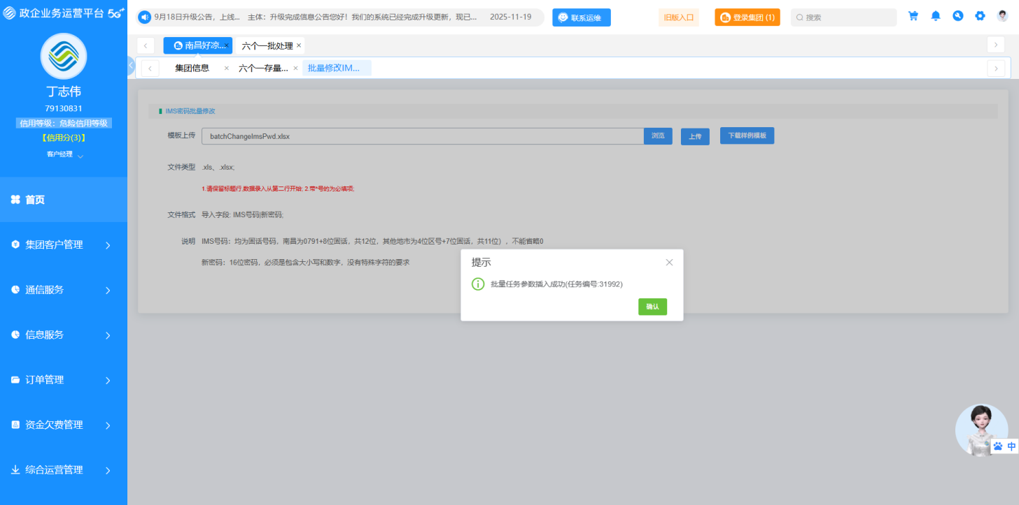
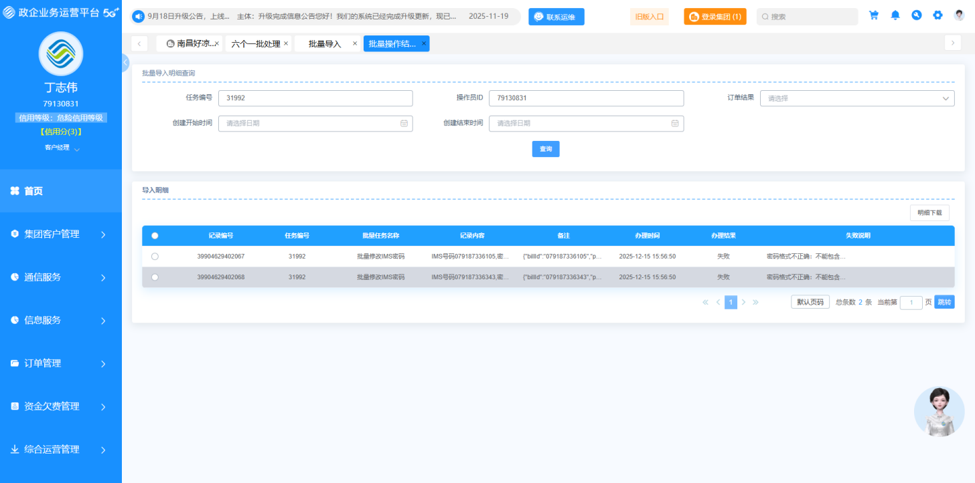

注意事项

